Actividad 12

Tejera Santana Adoney
Actividad N.º 12 – 2ºA DAW
Curso 2024/2025
Índice
1 Descripción detallada de los trabajos realizados 3
1.1 Instalar en una máquina virtual un gestor de contenidos (CMS) como Drupal, Joomla, WordPress, Moodle y documentar el proceso de instalación. 3
1.2 Instalar en una máquina virtual el Sistema Operativo Android y documentar el proceso de instalación. 12
1.3 3. Haciendo uso del GitHub, mediante el Eclipse, Netbeans, Visual Studio Code o incluso el terminal de GIT subir el código de una aplicación JAVA o aplicación Web de la que dispongas. Realizar una actualización del código y actualizar los repositorios. La aplicación tiene que estar provista de un menú o index que de acceso a poder consultar las documentaciones que se solicitan en los siguientes apartados: 22
1.3.1 a. Subir la documentación de usuario de la aplicación. Deberá recoger el propósito y la operativa de la aplicación, de manera que un usuario pueda acudir a ella y hacer uso de la misma. Este documento deberá estar en PDF para la consulta sobre el funcionamiento de la aplicación. 29
2 Herramientas empleadas 29
3 Problemática encontrada y solución 29
4 Conclusiones 29

 |  | UT 6 – Tejera Santana Adoney | 

Descripción detallada de los trabajos realizados

Instalar en una máquina virtual un gestor de contenidos (CMS) como Drupal, Joomla, WordPress, Moodle y documentar el proceso de instalación.
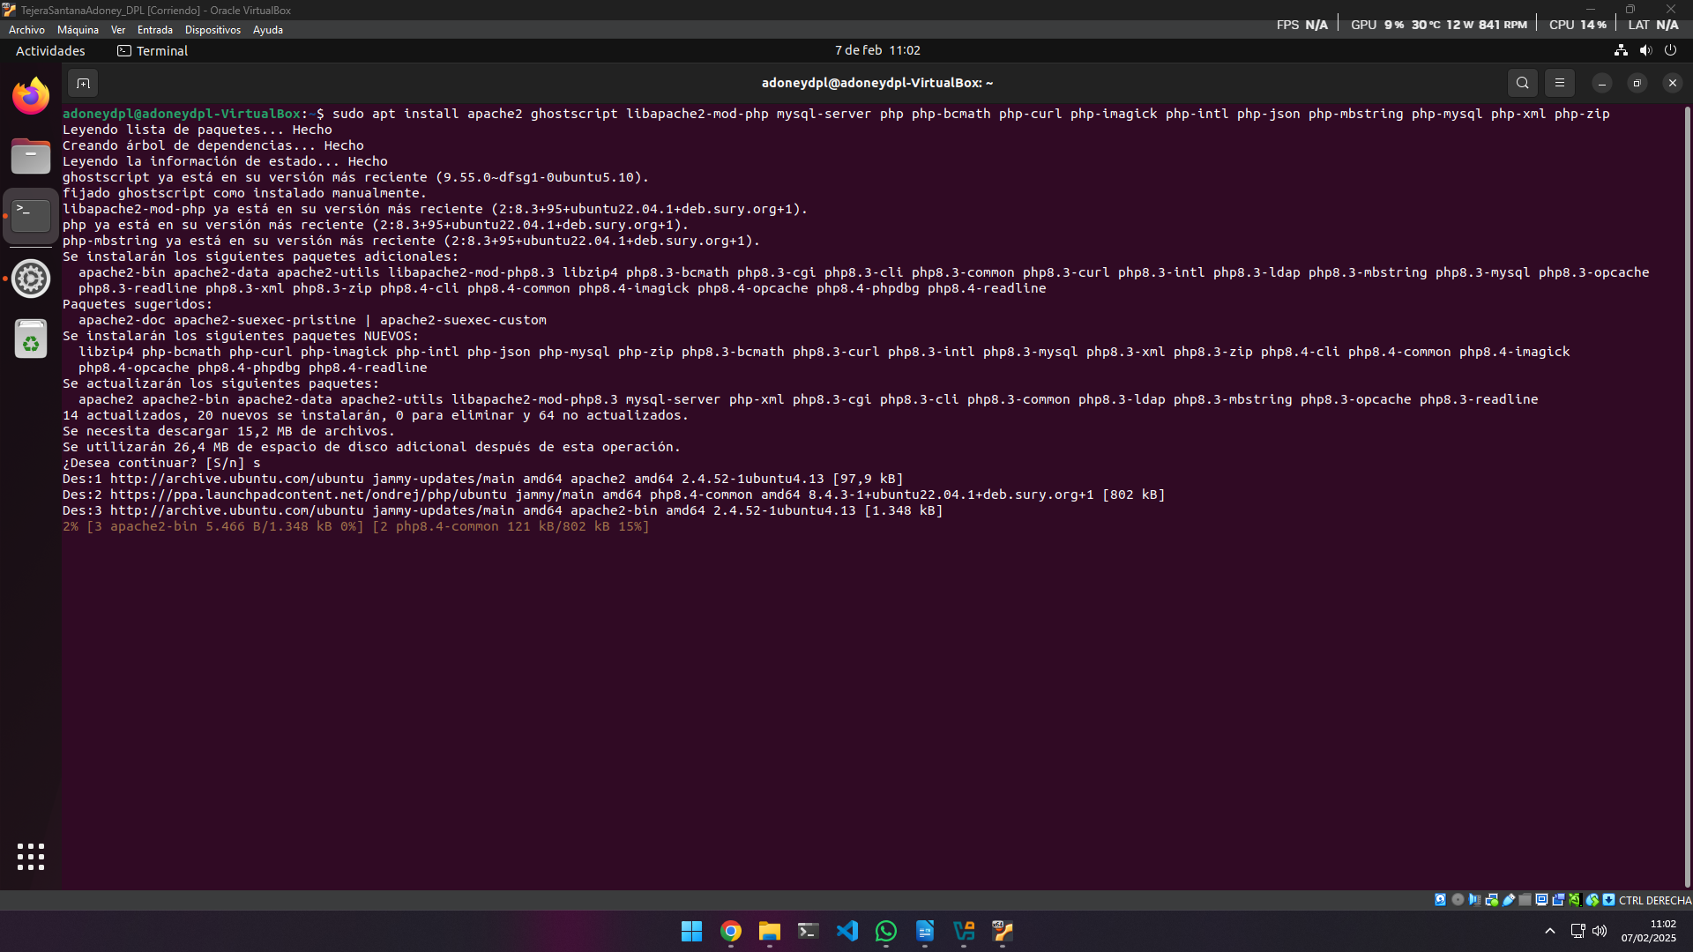
Primero no aseguramos de tener las dependencias instaladas.

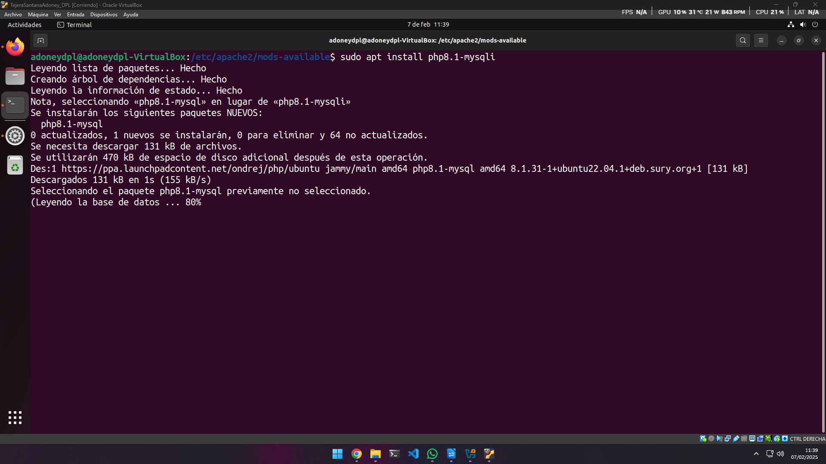
Instalamos la extensión de mysqli para php.
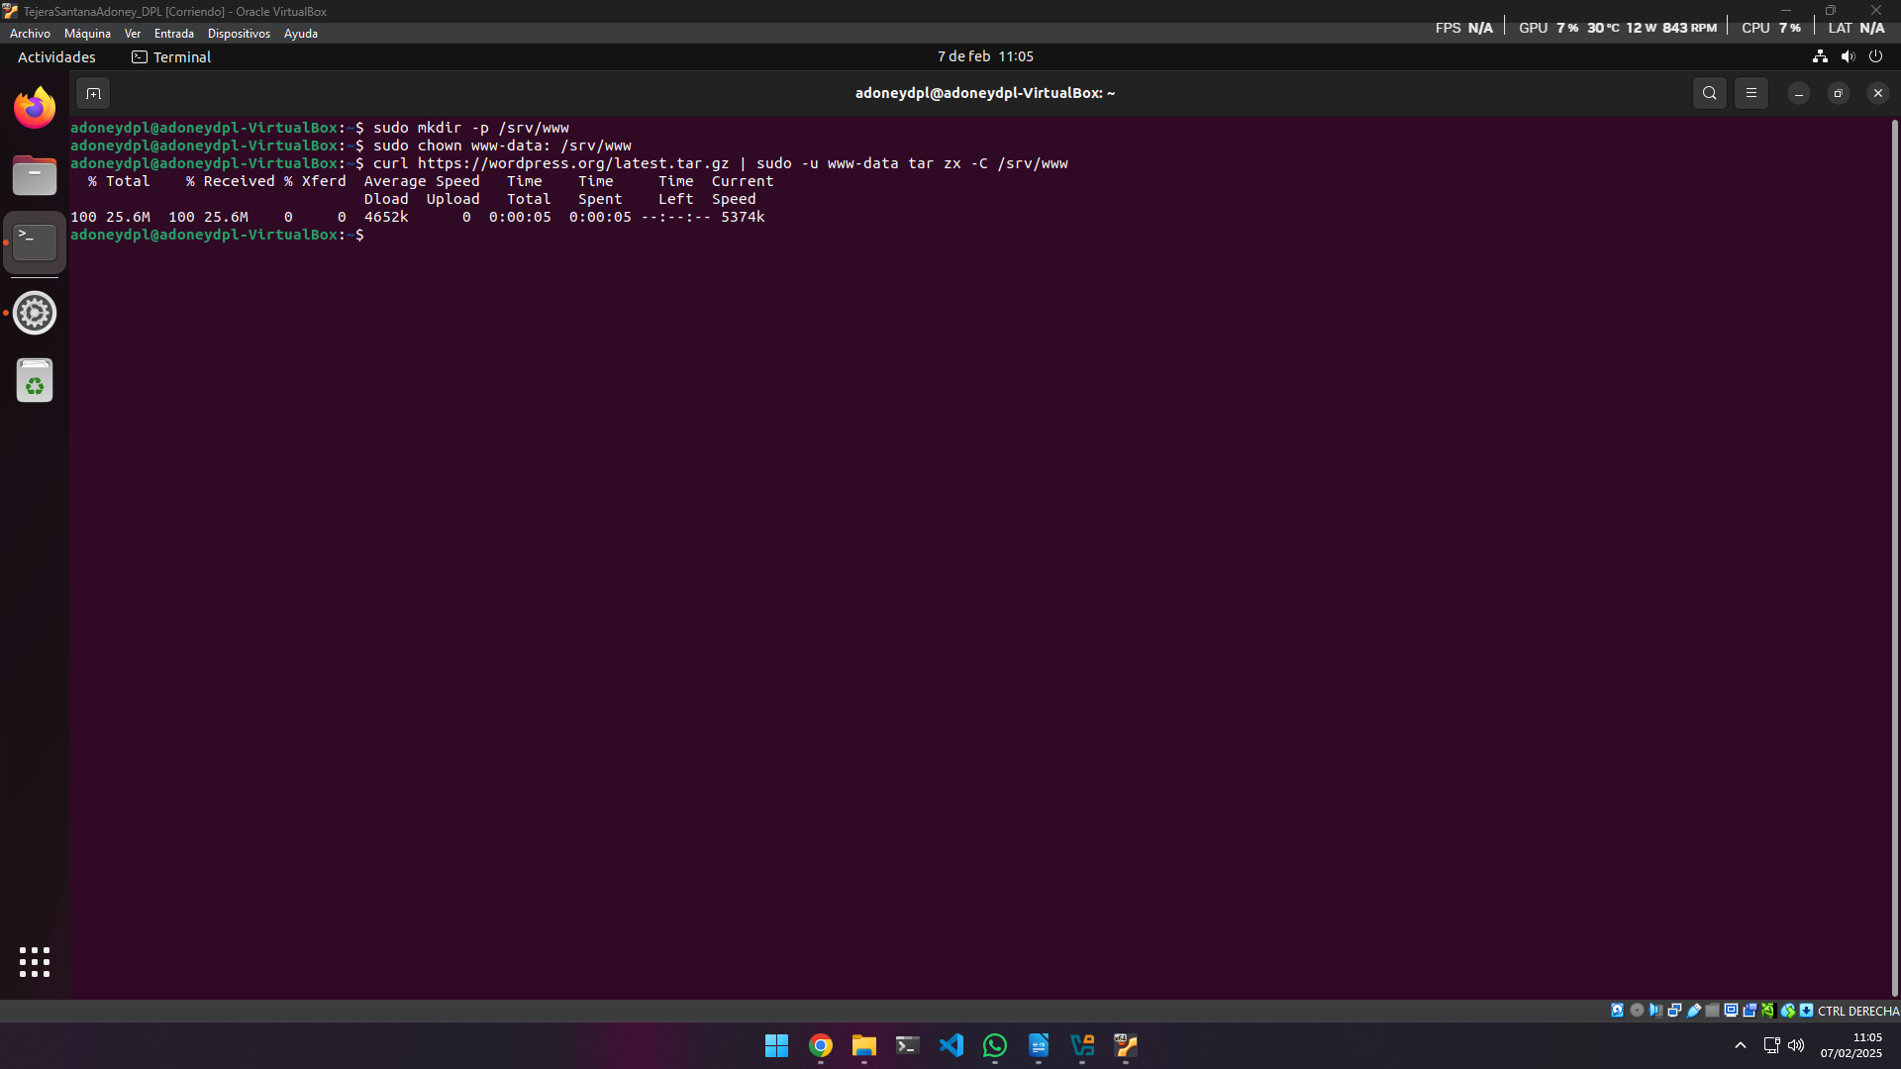
Creamos la carpeta de instalación necesaria y sus derechos, posteriormente se descargan los ficheros de instalación de wordpress.
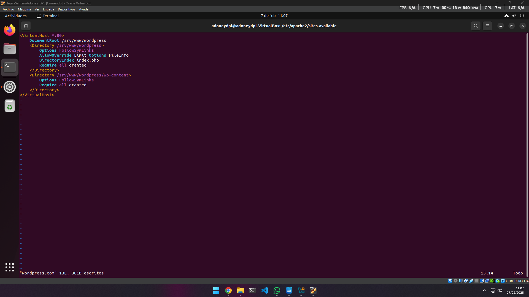
En apache, creamos el sitio para wordpress por lo que añadimos su virtualhost.

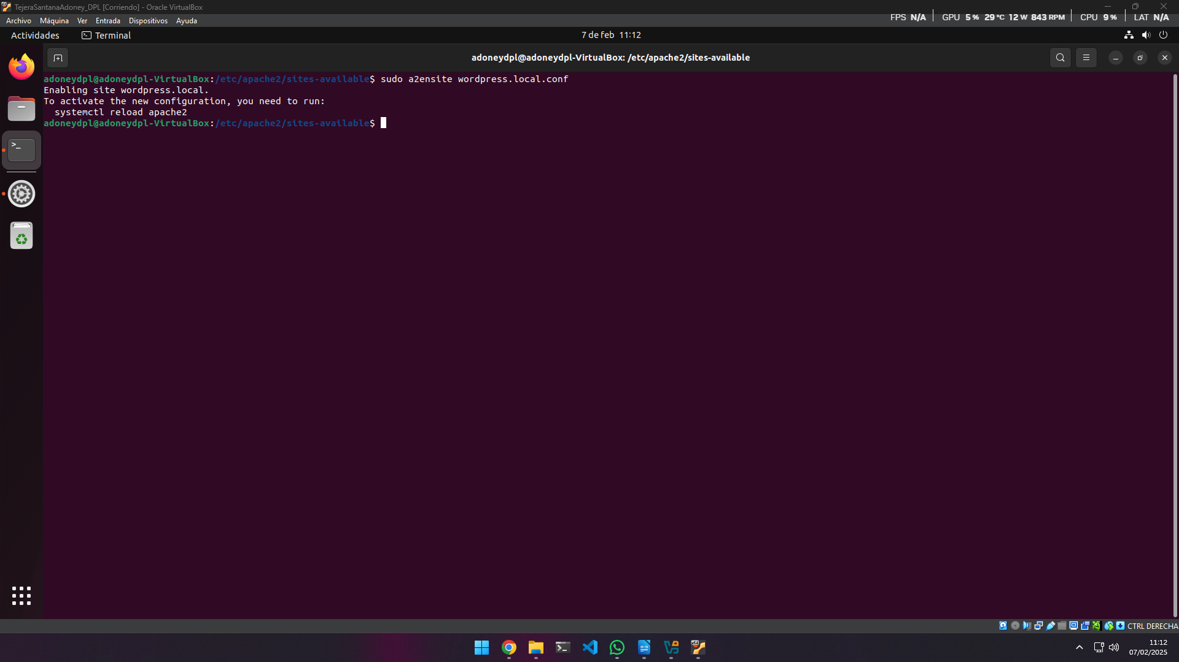
Habilitamos el sitio.
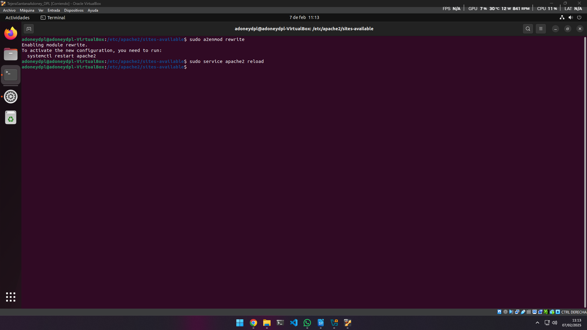
Habilitamos el módulo rewrite y reiniciamos apache.
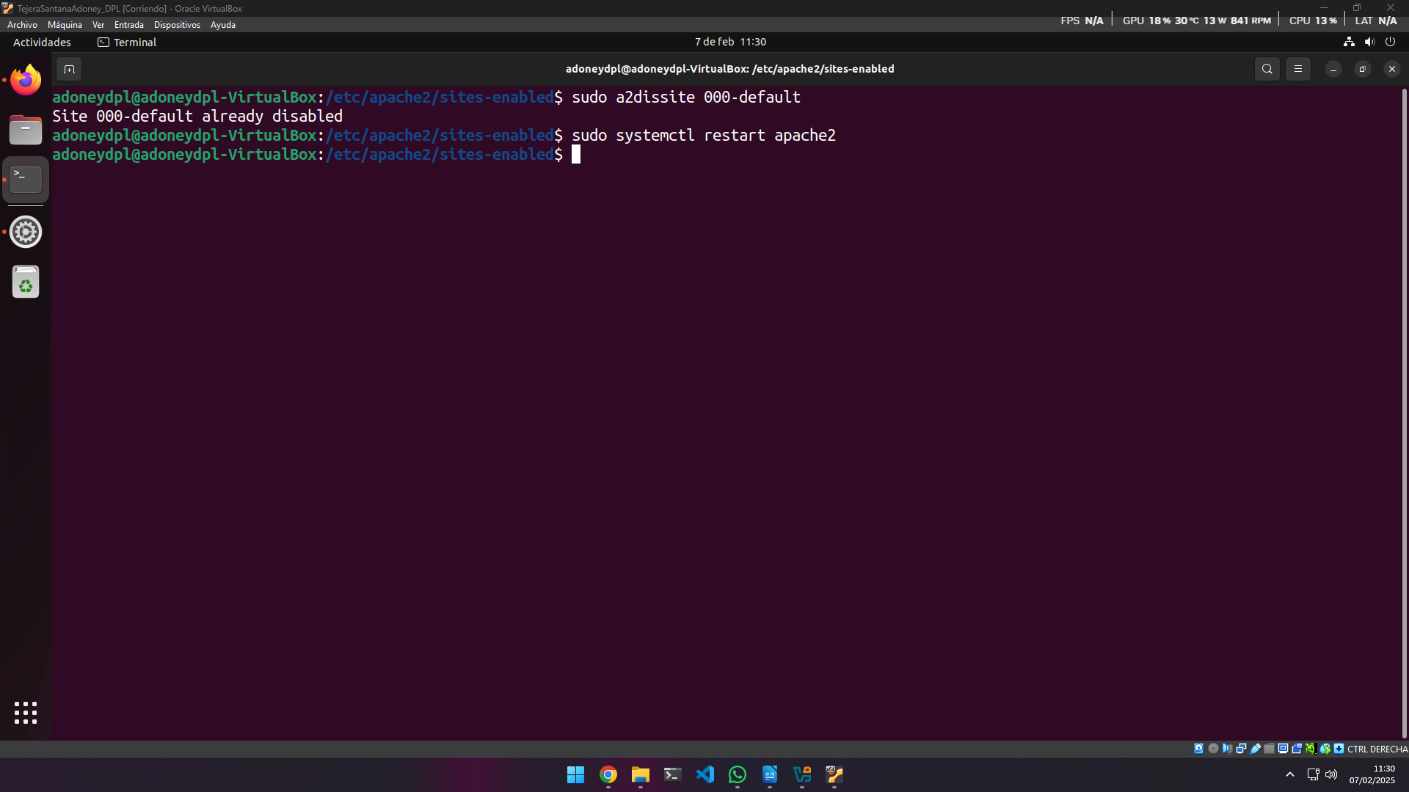
Y deberemos deshabilitar el por defecto, además de todas las otras las rutas que ya habían por defecto.
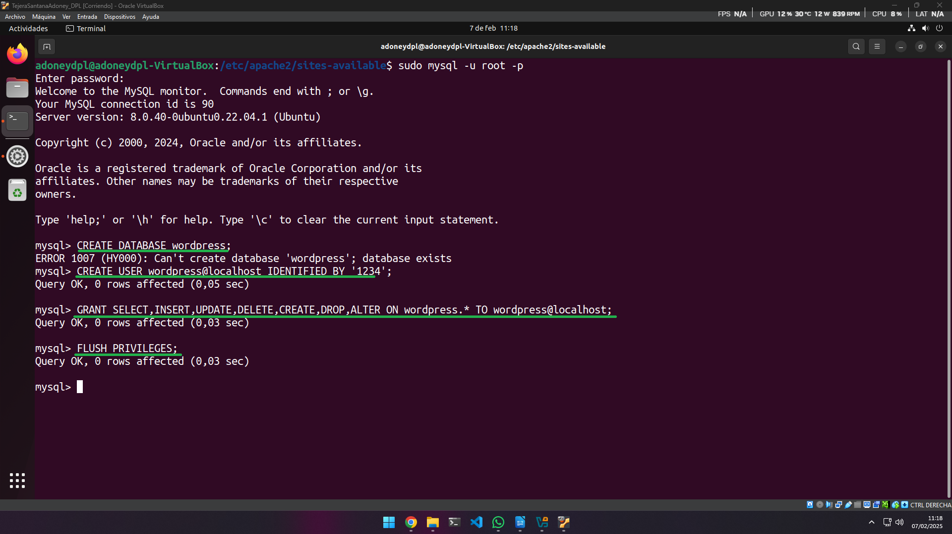
Nos conectamos a mysql y creamos la base de datos wordpress, seguidamente creamos un usuario wordpress@localhost. Luego le damos privilegios al nuevo usuario.
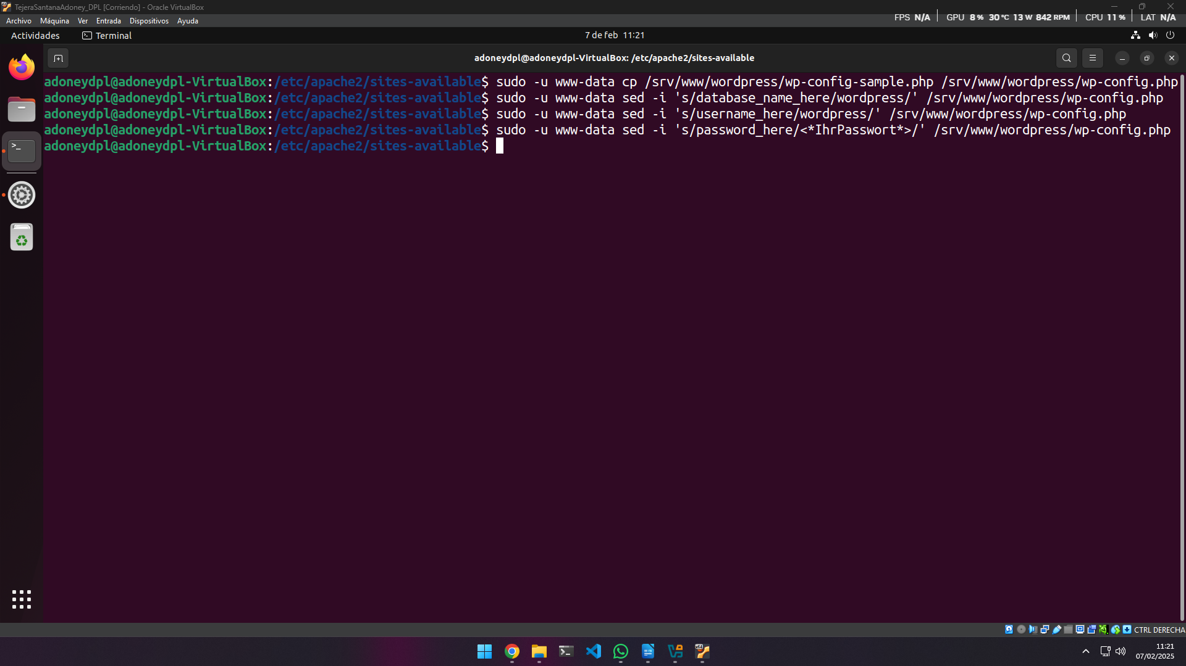
Establecemos conexión entre la base de datos y wordpress. Posteriormente se asigna la base de datos creada, el usuario y la contraseña.
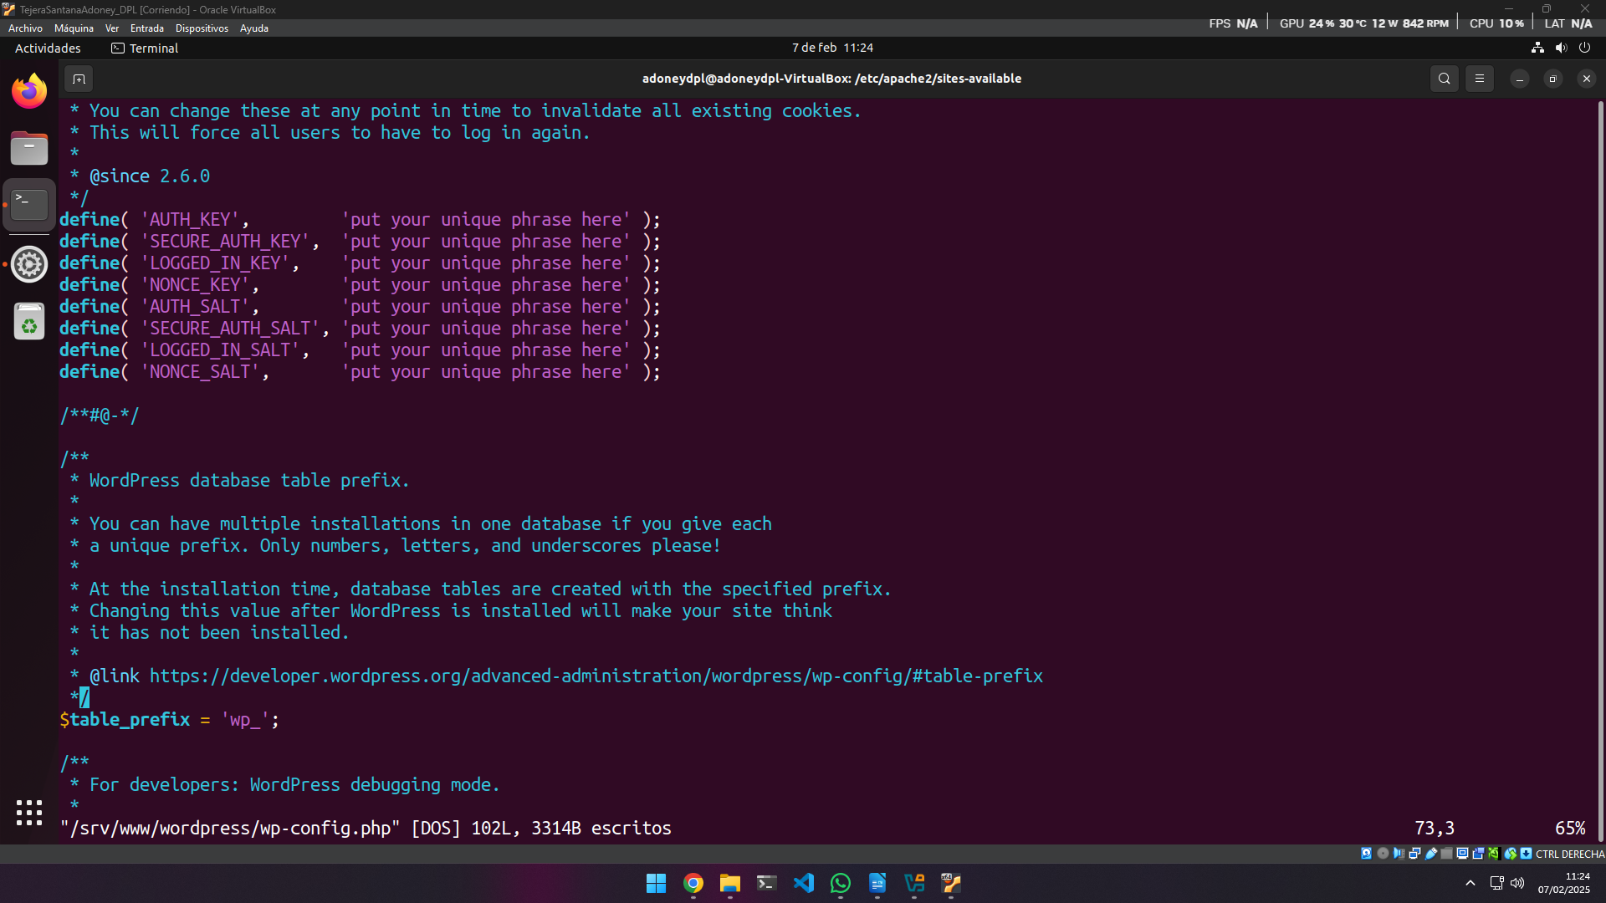
Abrimos el archivo de configuración con el comando: sudo -u www-data nano /srv/www/wordpress/wp-config.php. Podemos ve que las claves están sin establecer.
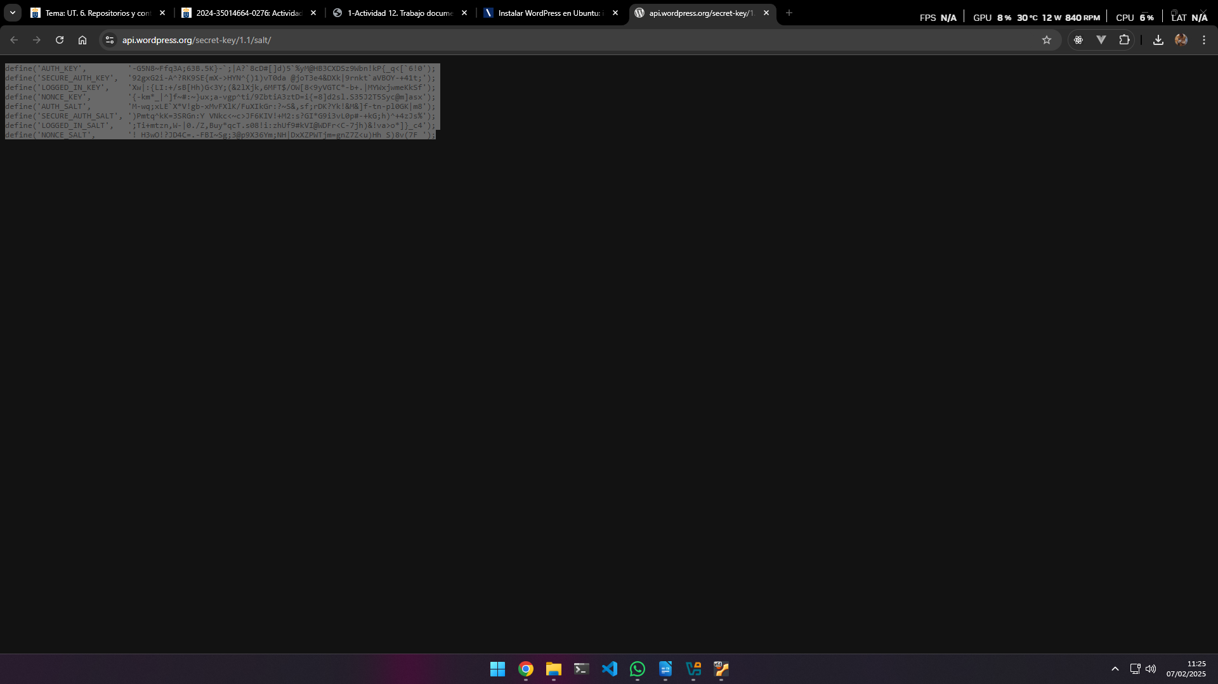
Habrá que acceder a wordpress desde el navegador para obtener las claves anteriores.
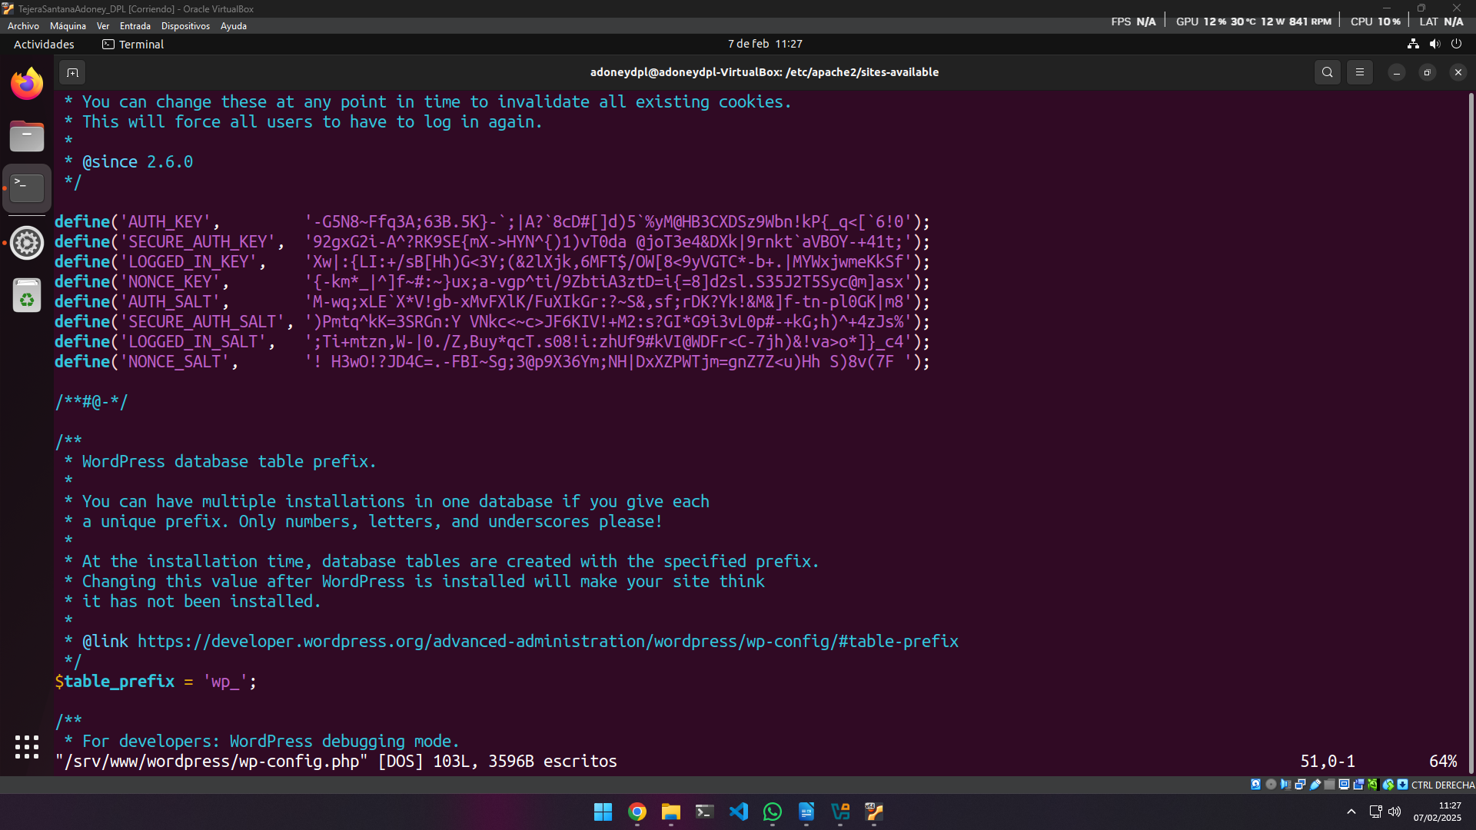
Y añadimos las líneas que buscamos antes.
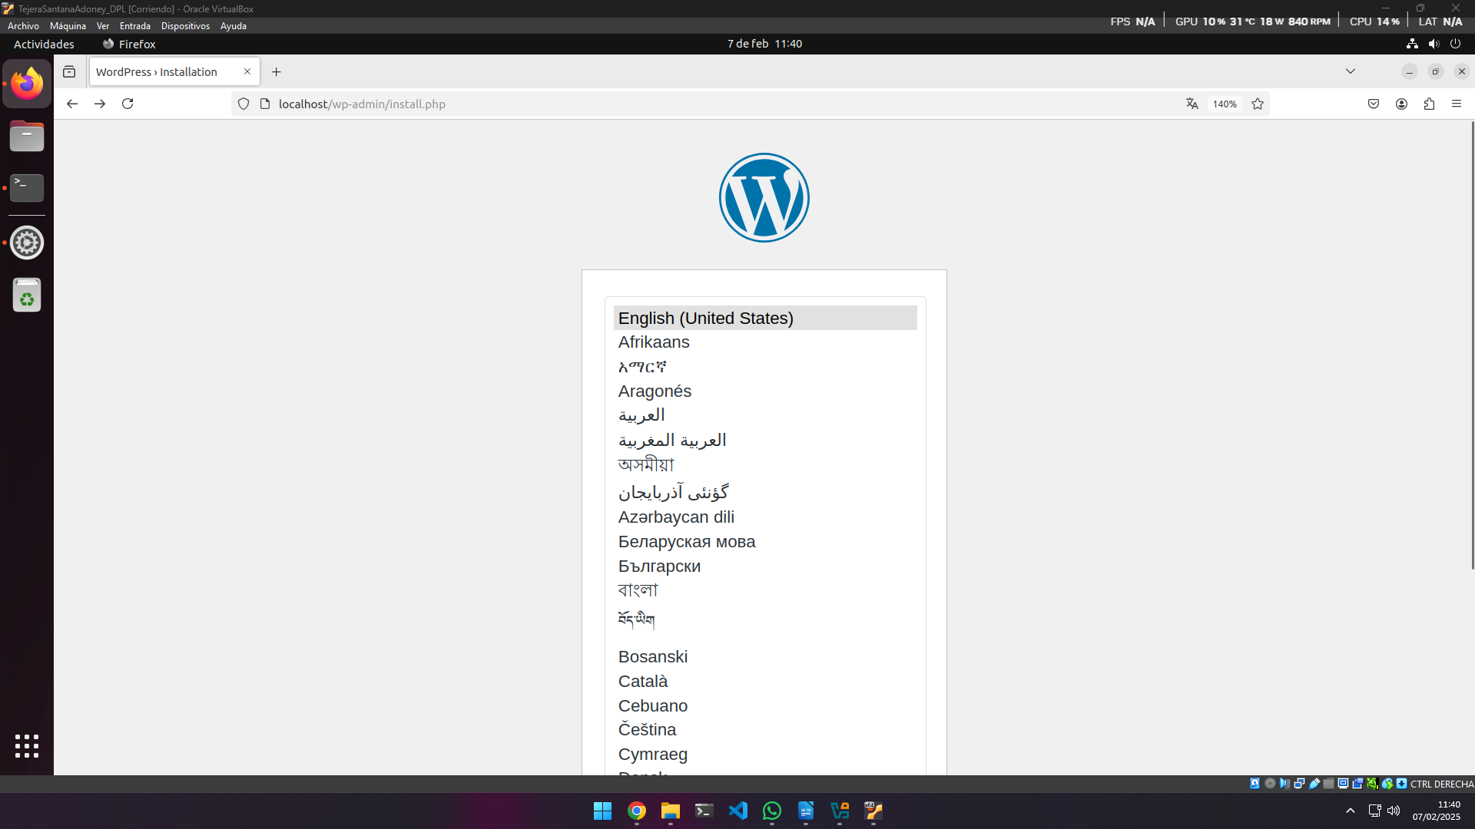
Ahora al acceer al localhost seguiremos con la instalación.
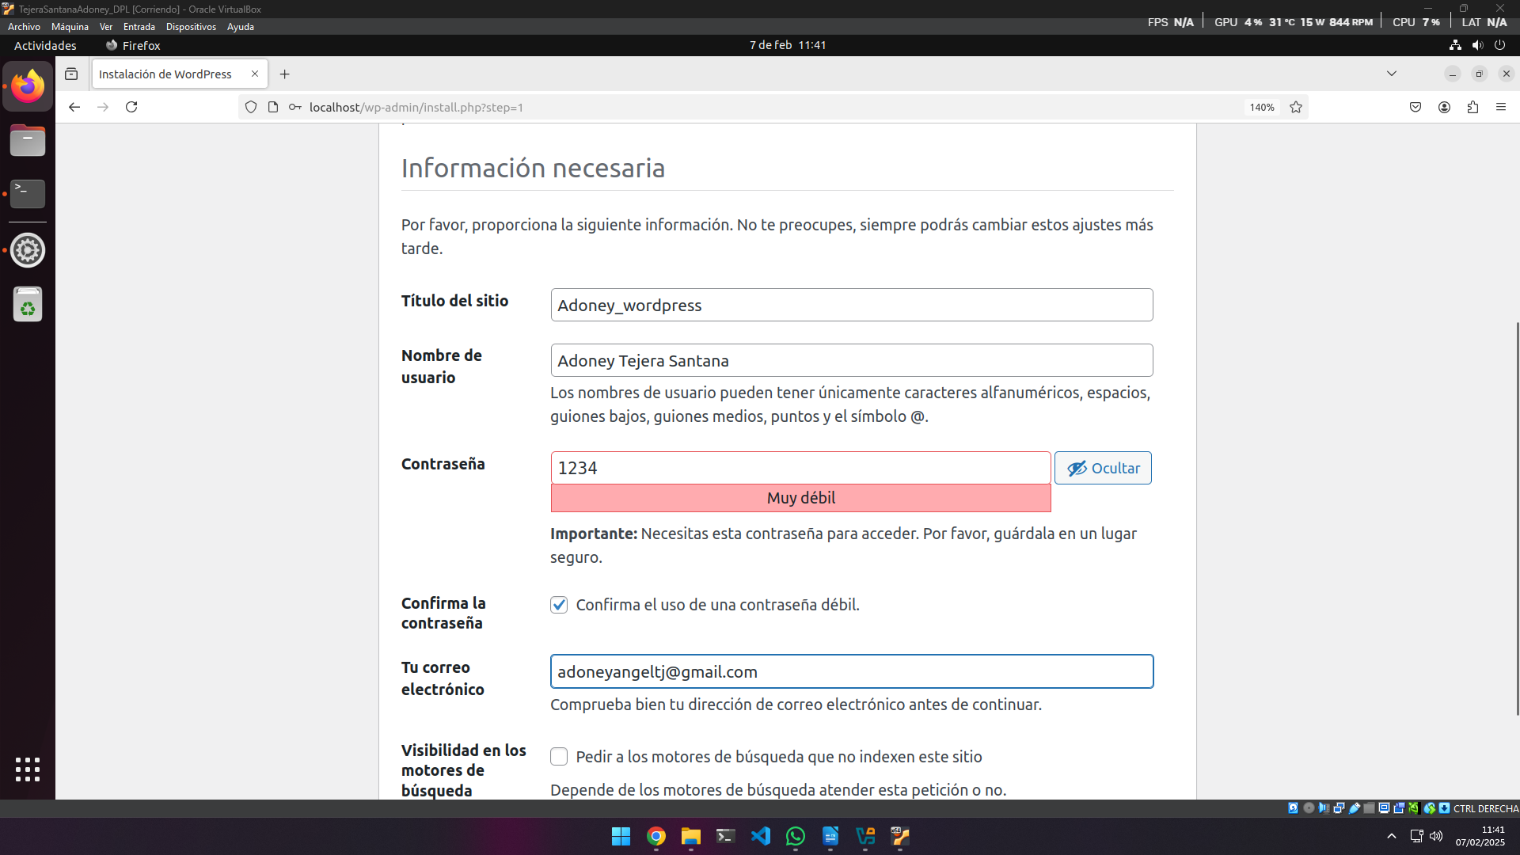
Seguimos el proceso de instalación configurando el sitio.
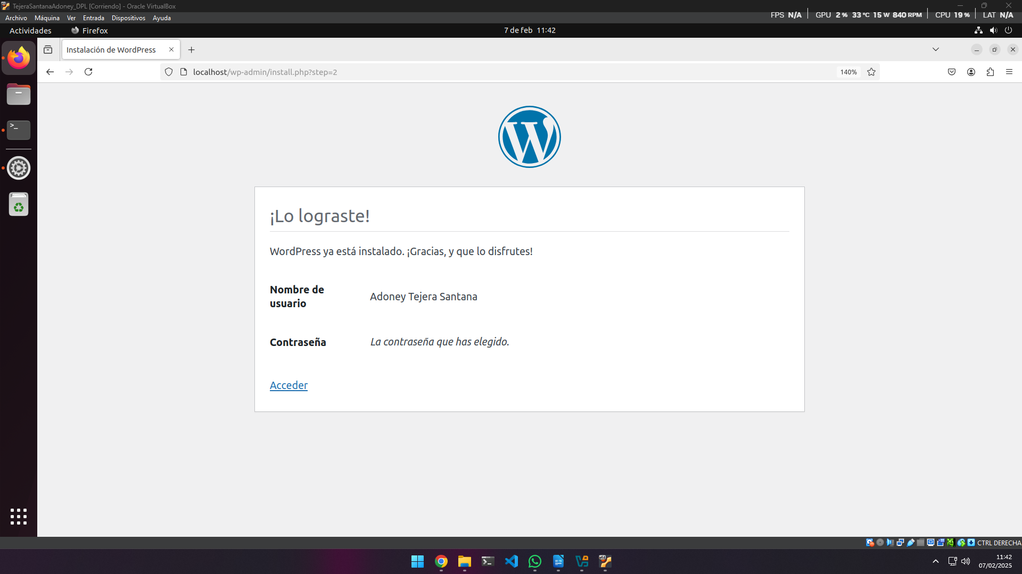
Y al pulsar instalar ya tendríamos wordpress instalado.
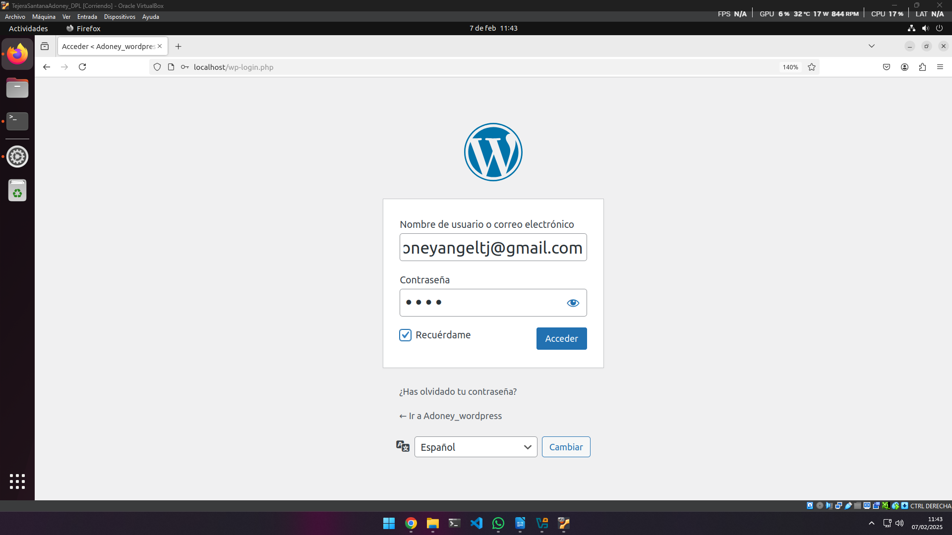
Al pulsar acceder o al acceder a localhost/wp-login.php, podemos iniciar sesión para acceder a la herramienta.
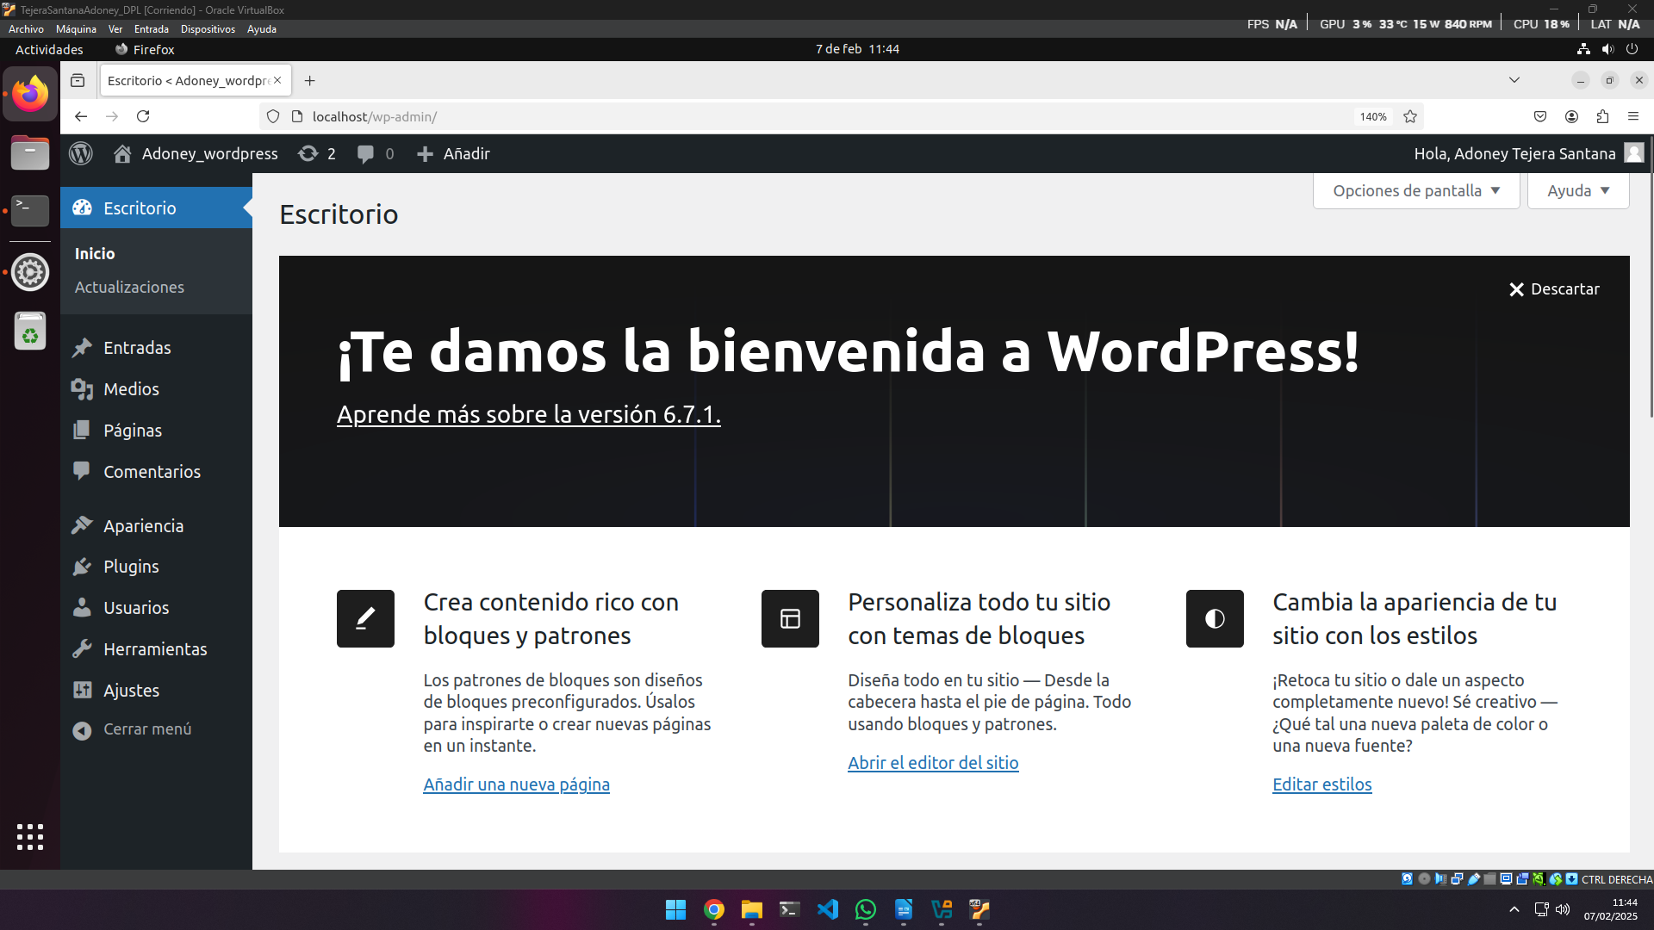
Y ya podríamos acceder a wordpress.

Instalar en una máquina virtual el Sistema Operativo Android y documentar el proceso de instalación.
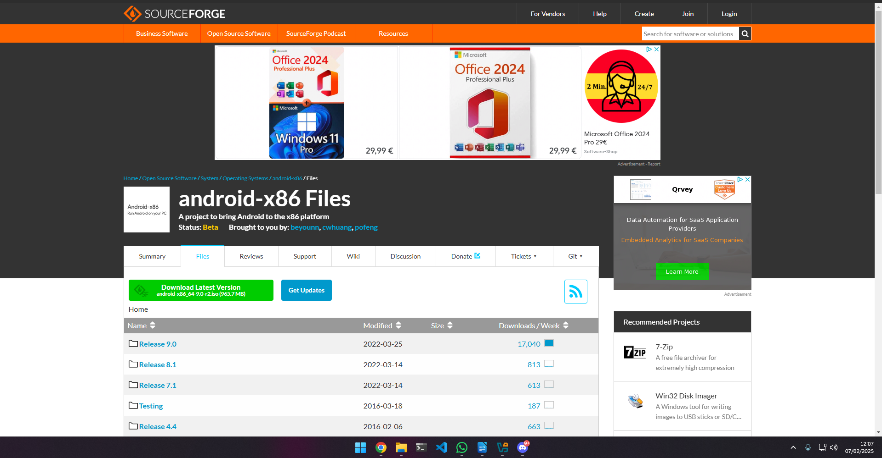
Primero debemos instalar la imagen ISO de un sistema android.
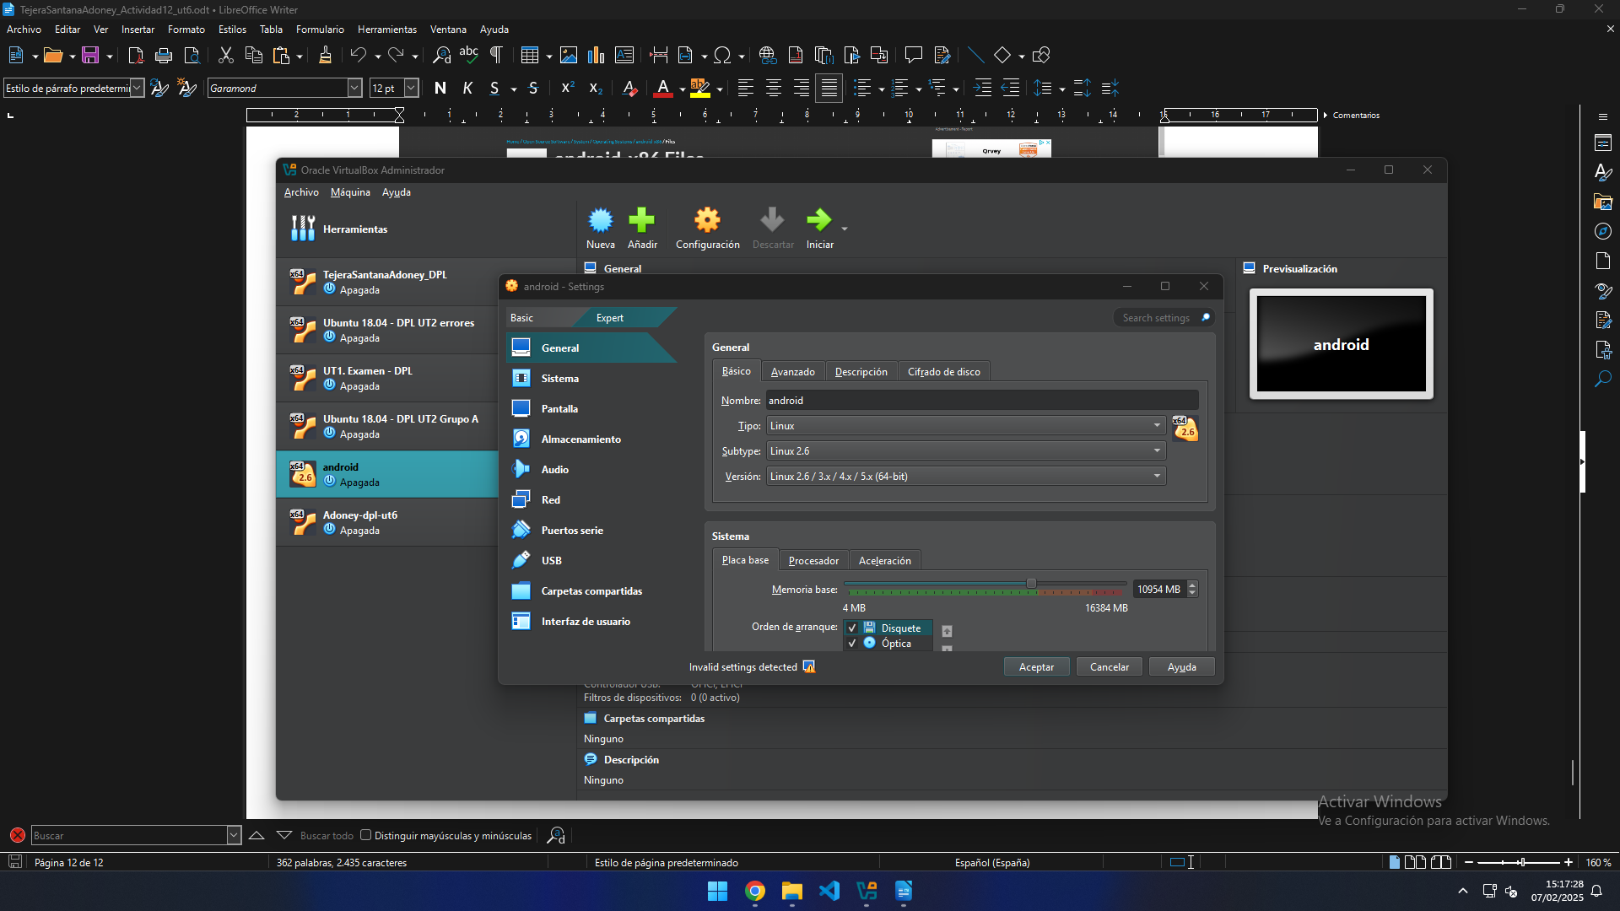
Ahora creamos una máquina virtual con la iso descargada con la siguiente cofiguración.
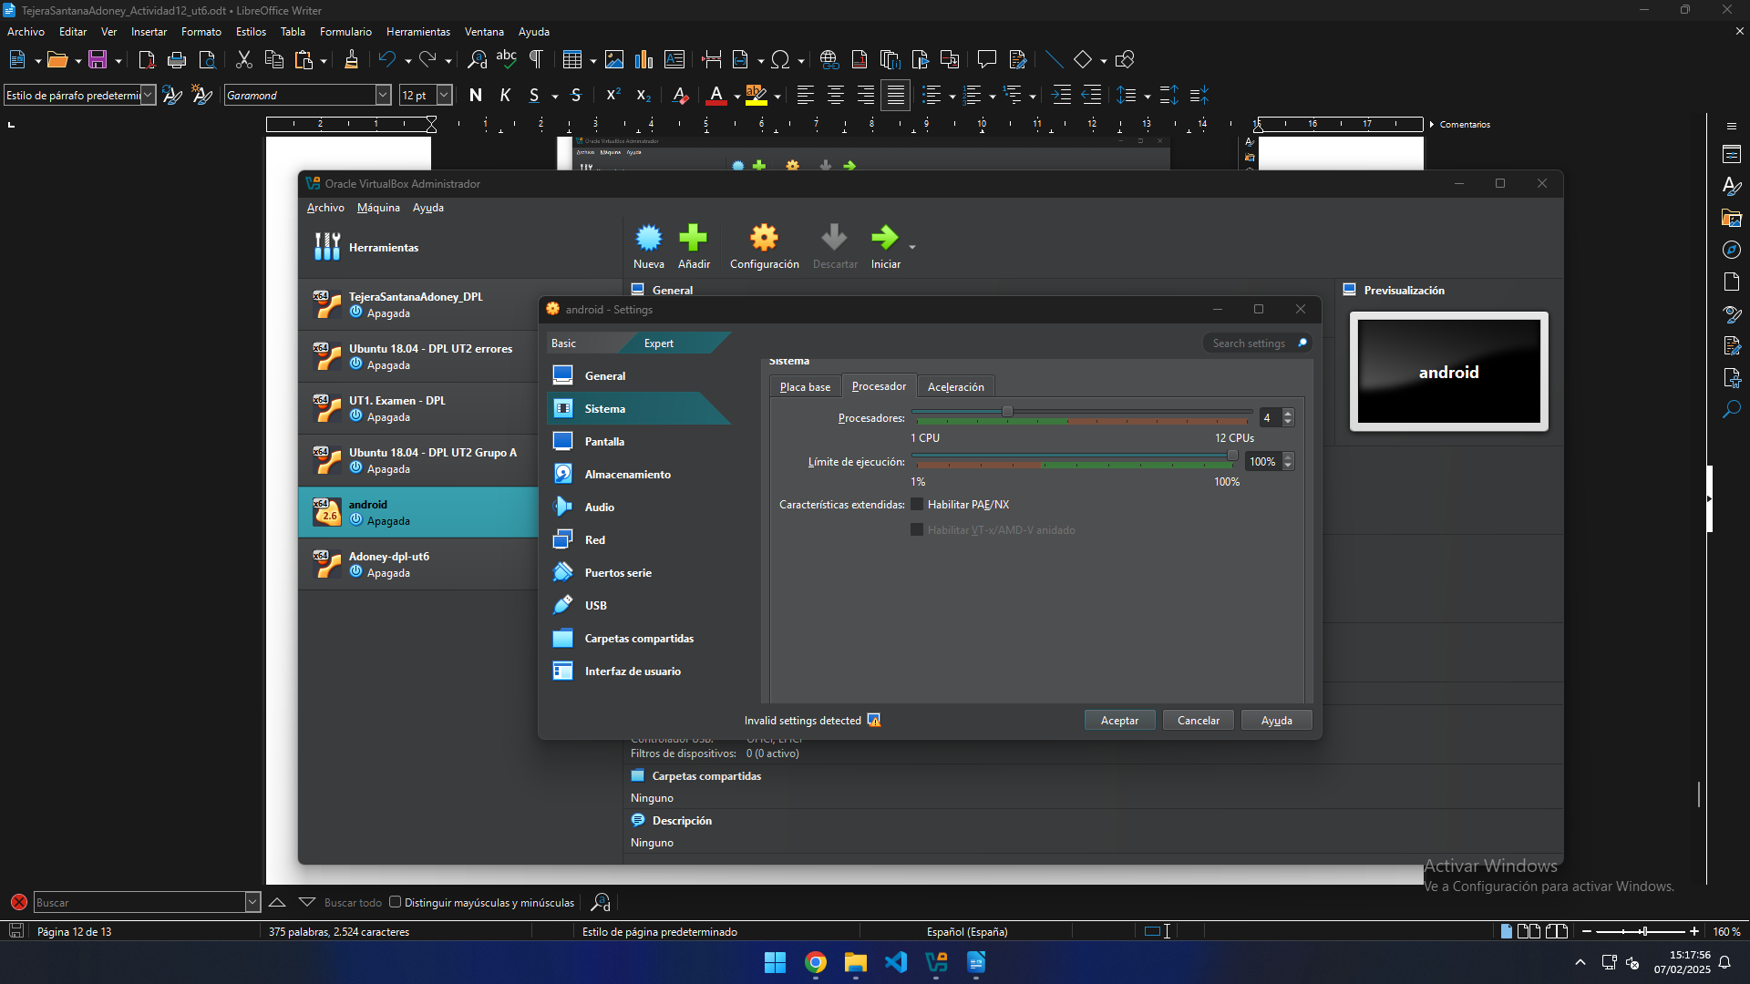
Configuración de CPU.
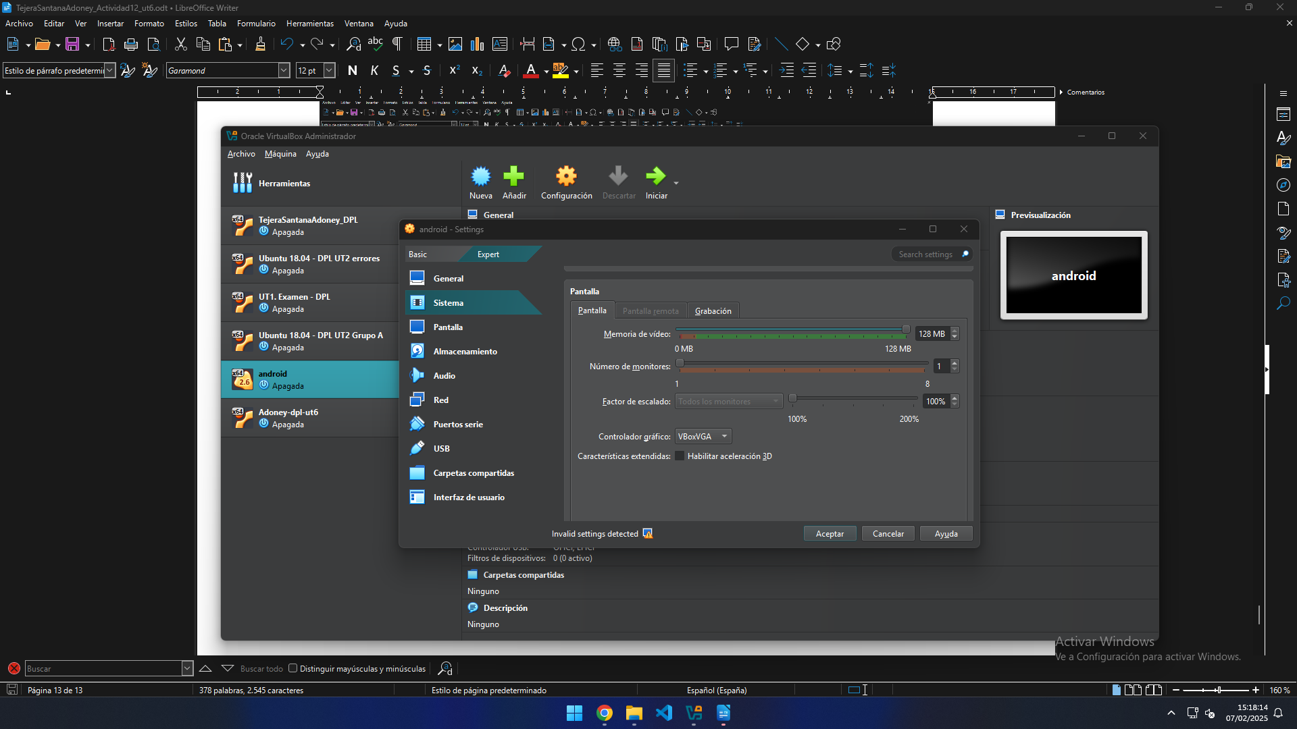
Configuración de pantalla/gráficos.
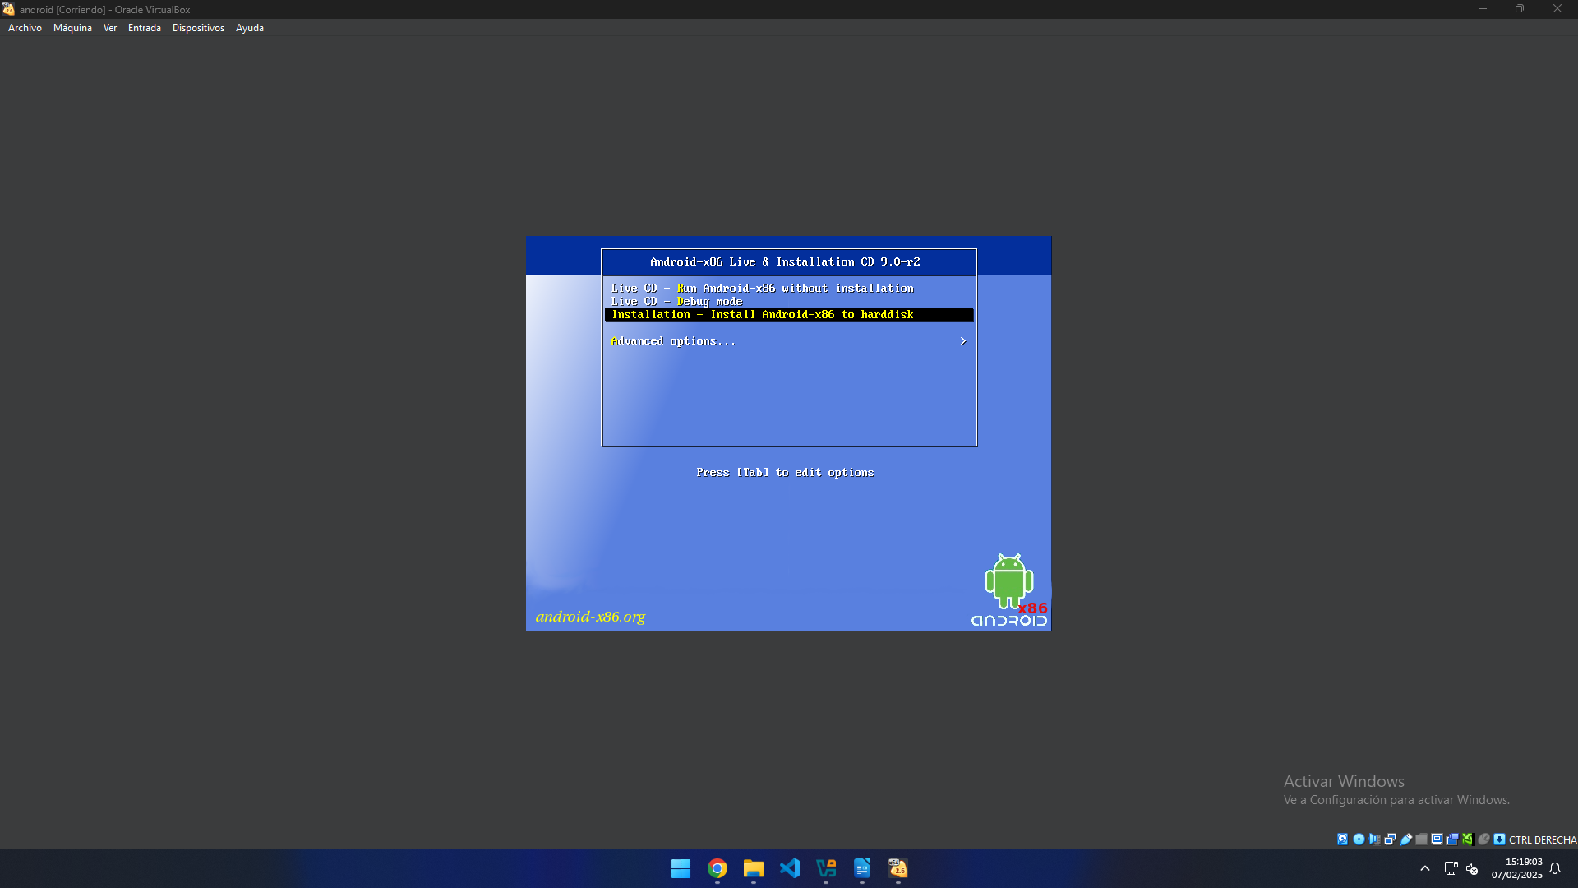
Arrancamos la máquina y seleccionamos instalación en disco.
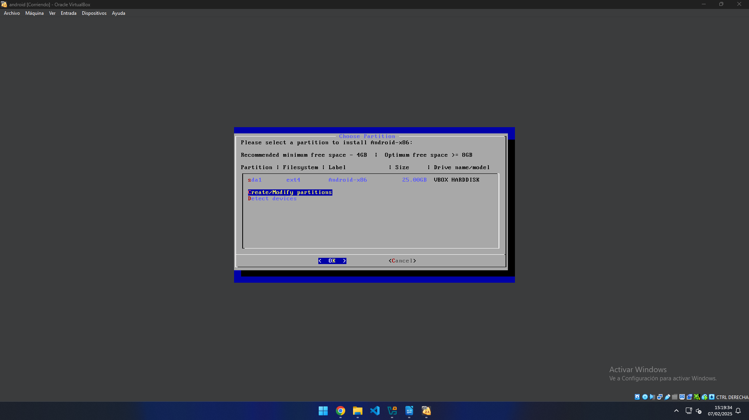
Si no hay particiones añadimos uno seleccionando crear partición.
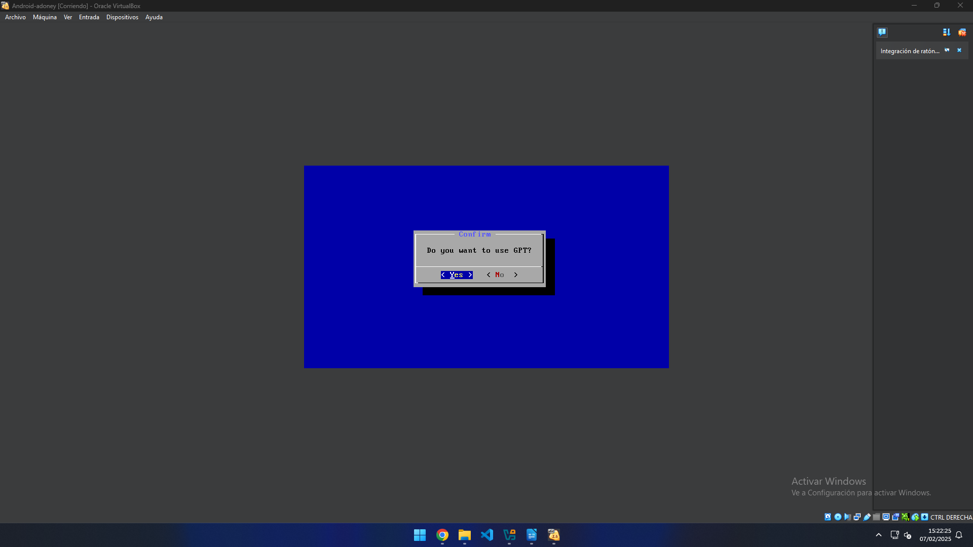
Seleccionamos que SI sea GPT.
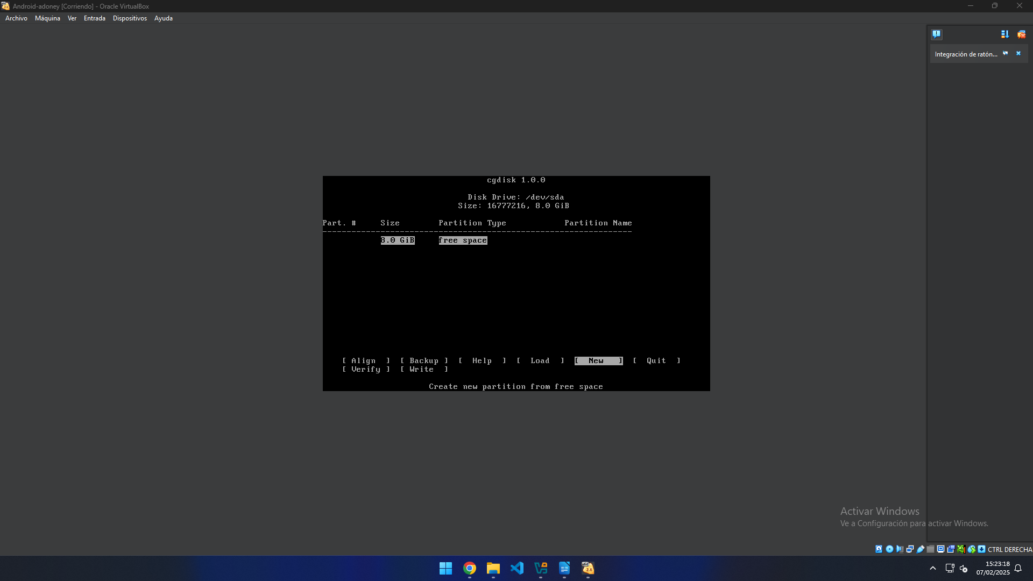
En una de las particiones pulsamos New.
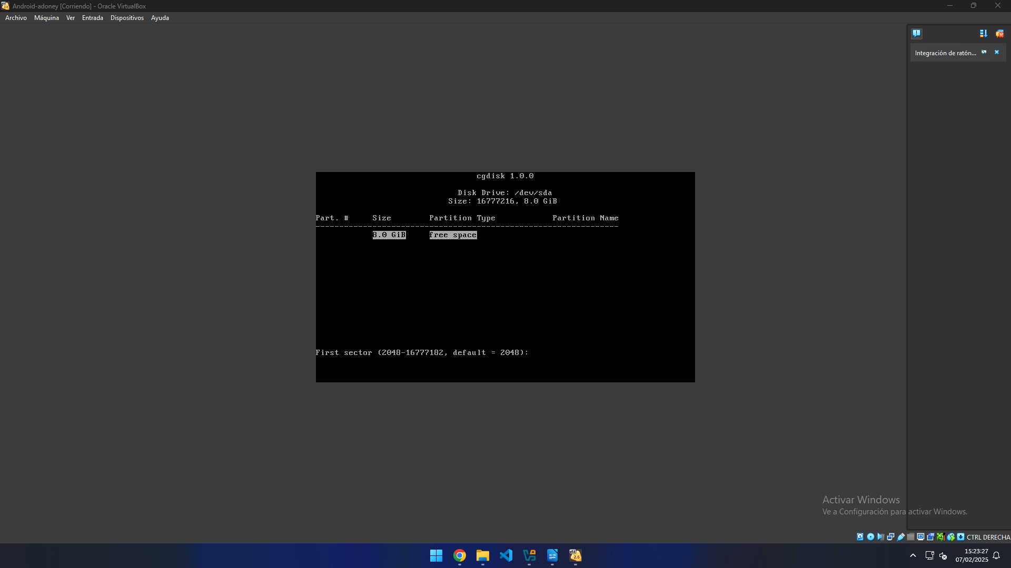
Una vez pulsado New dejamos por defecto todas las preguntas, pulsando Enter en cada una.
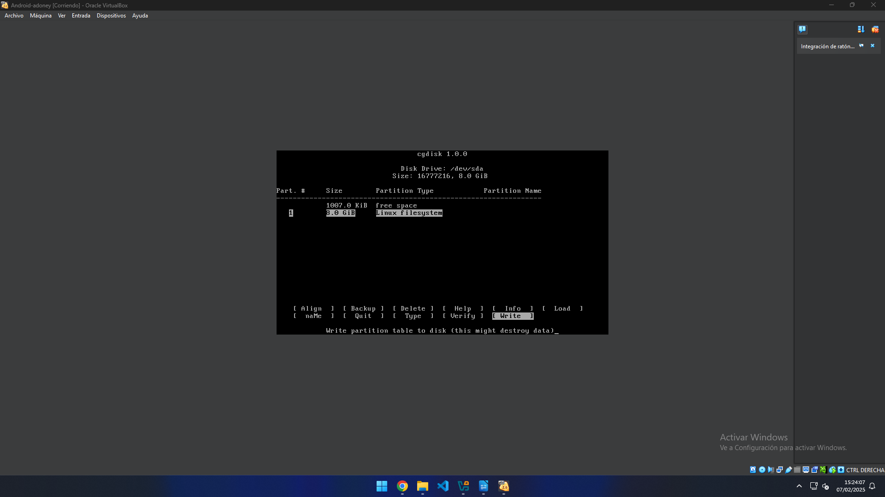
Ahora pulsamos Write sobre la partición creada anteriormente.
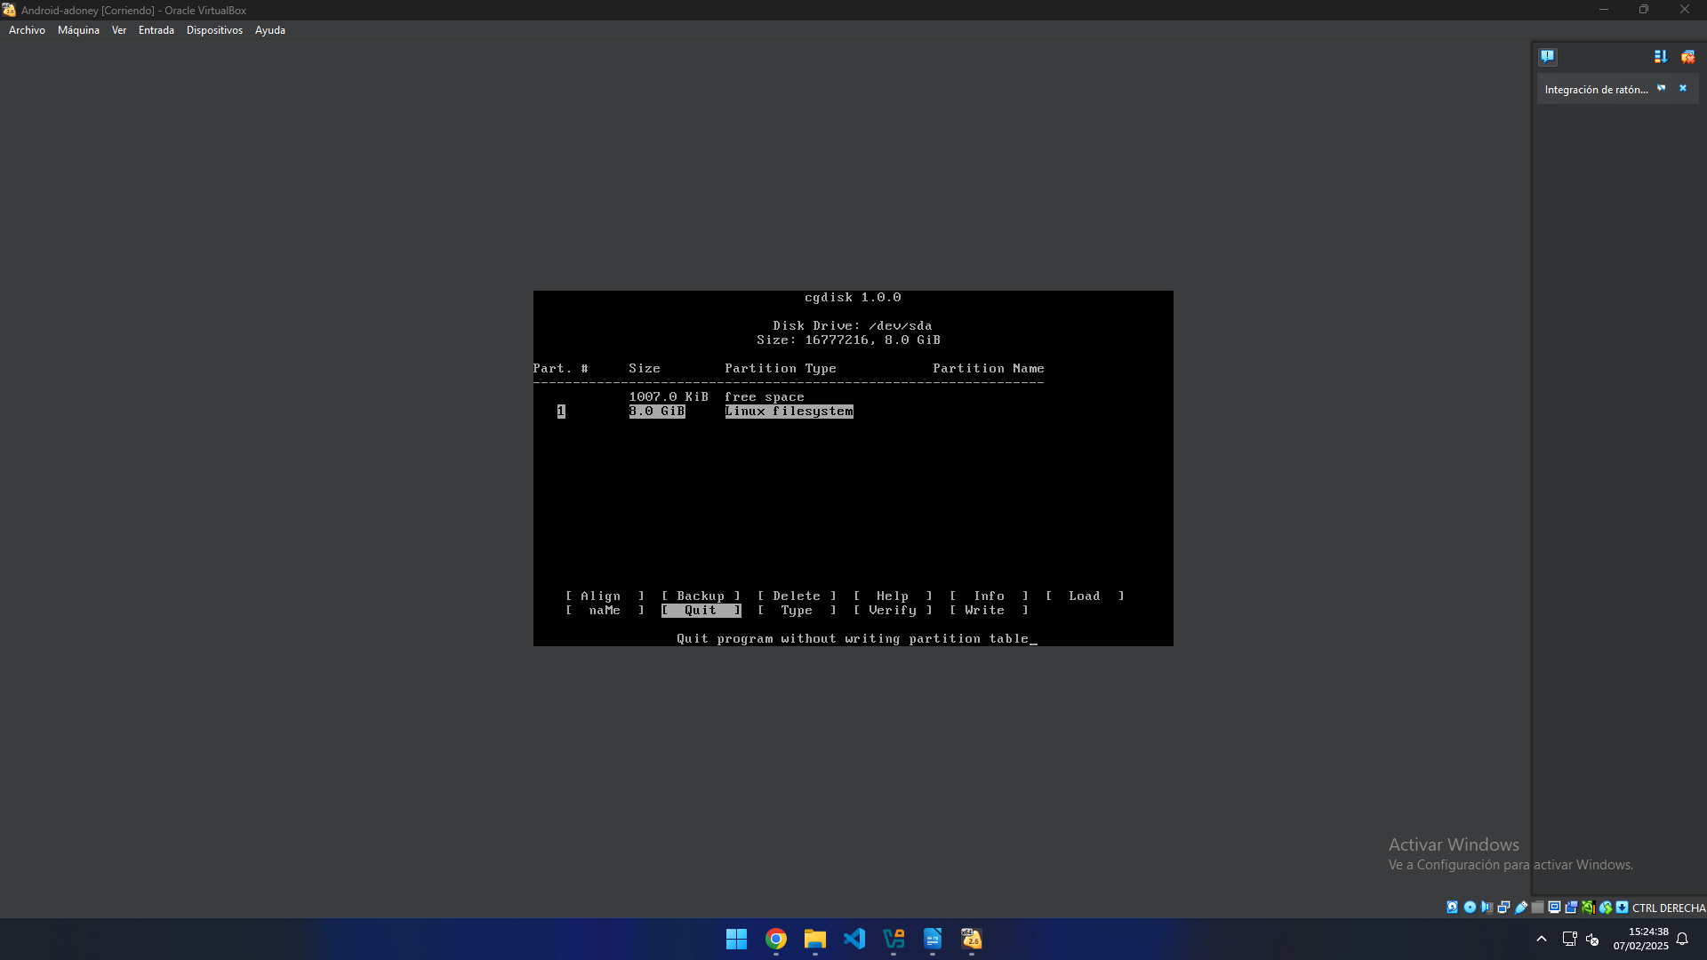
Una vez finalizado pulsamos en Quit.
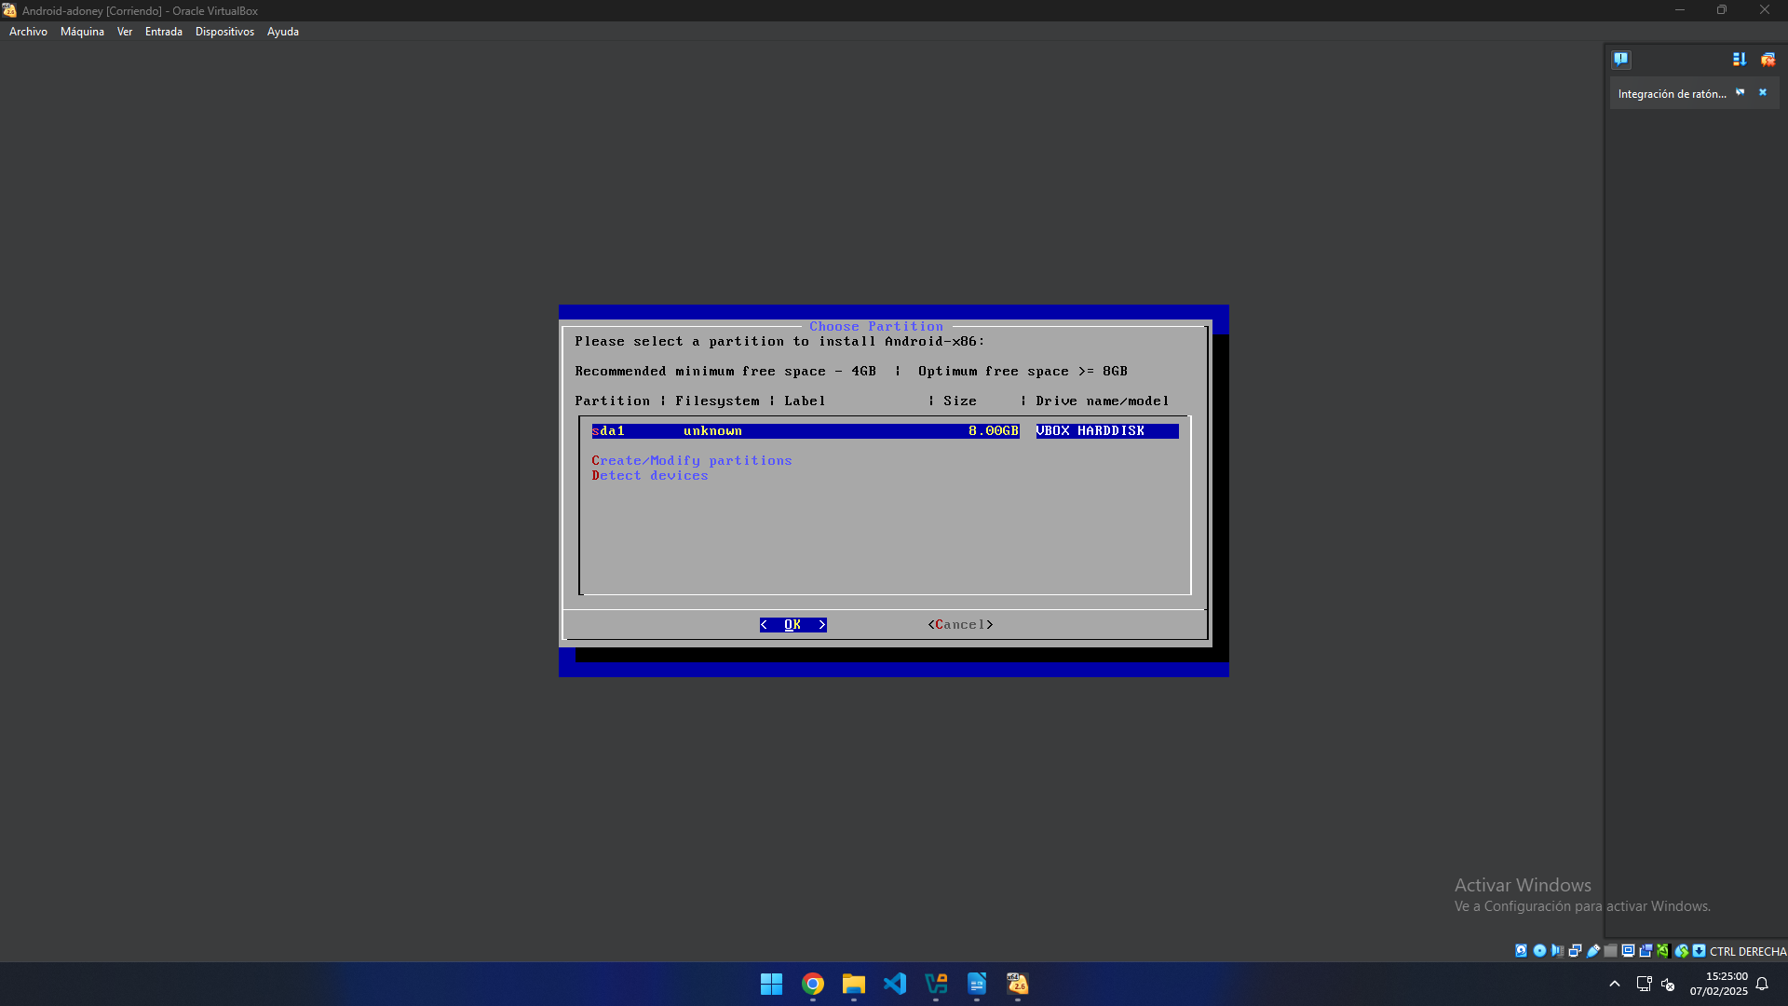
Nos aparecerá la primera ventana pero esta vez con la partición creada, la seleccionamos y pulsamos ok.
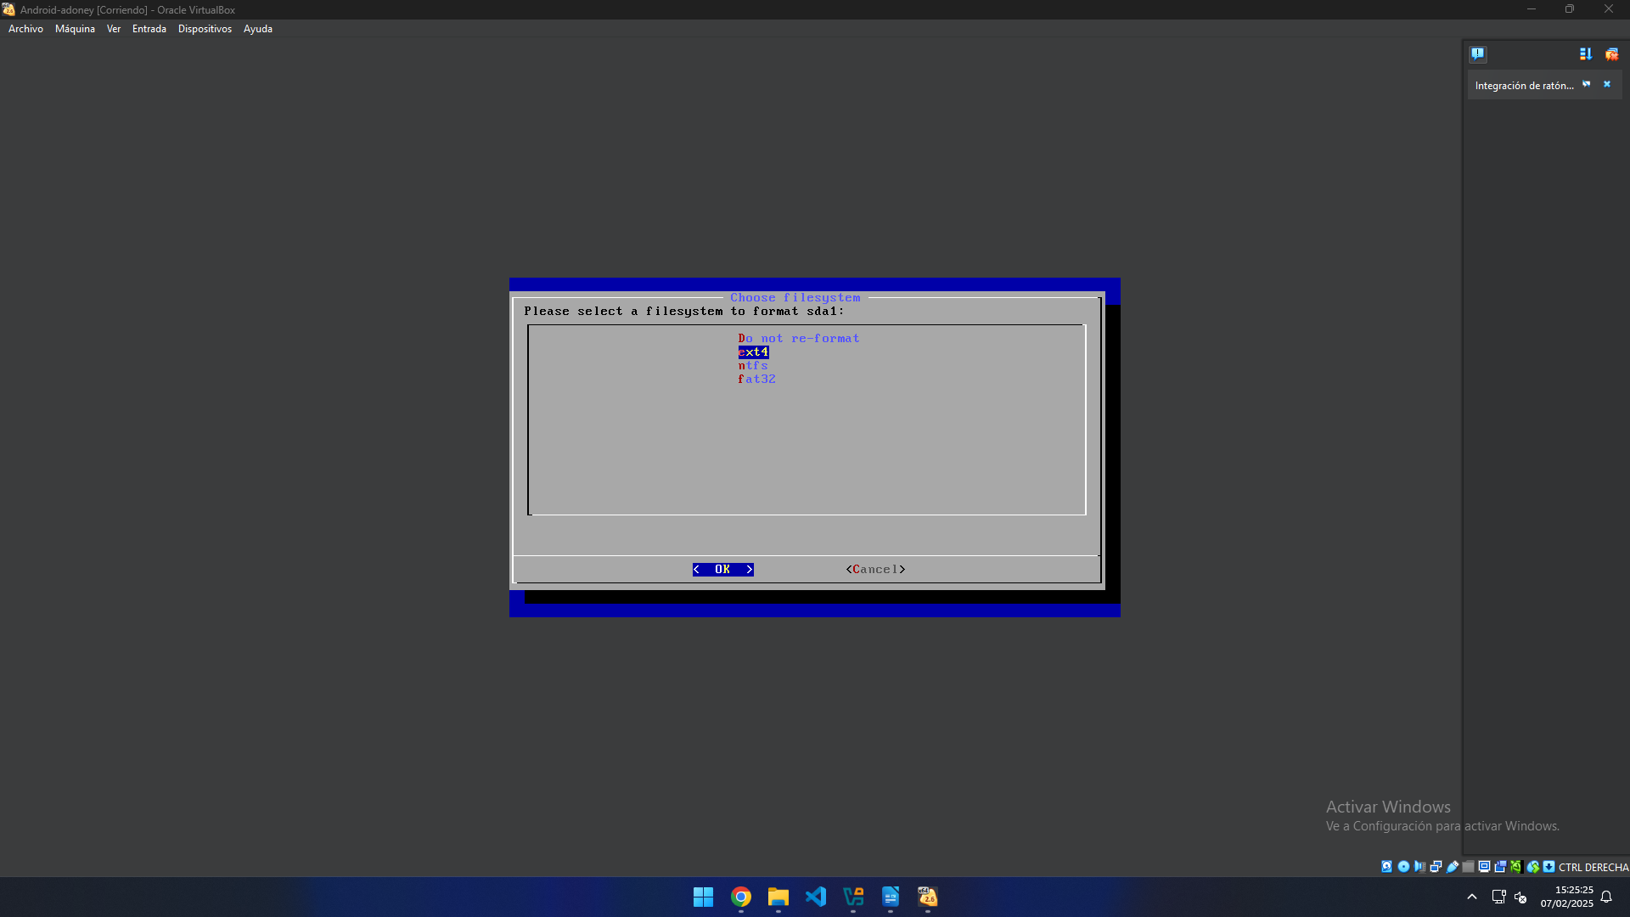
Seleccionamos el formato Ext4.
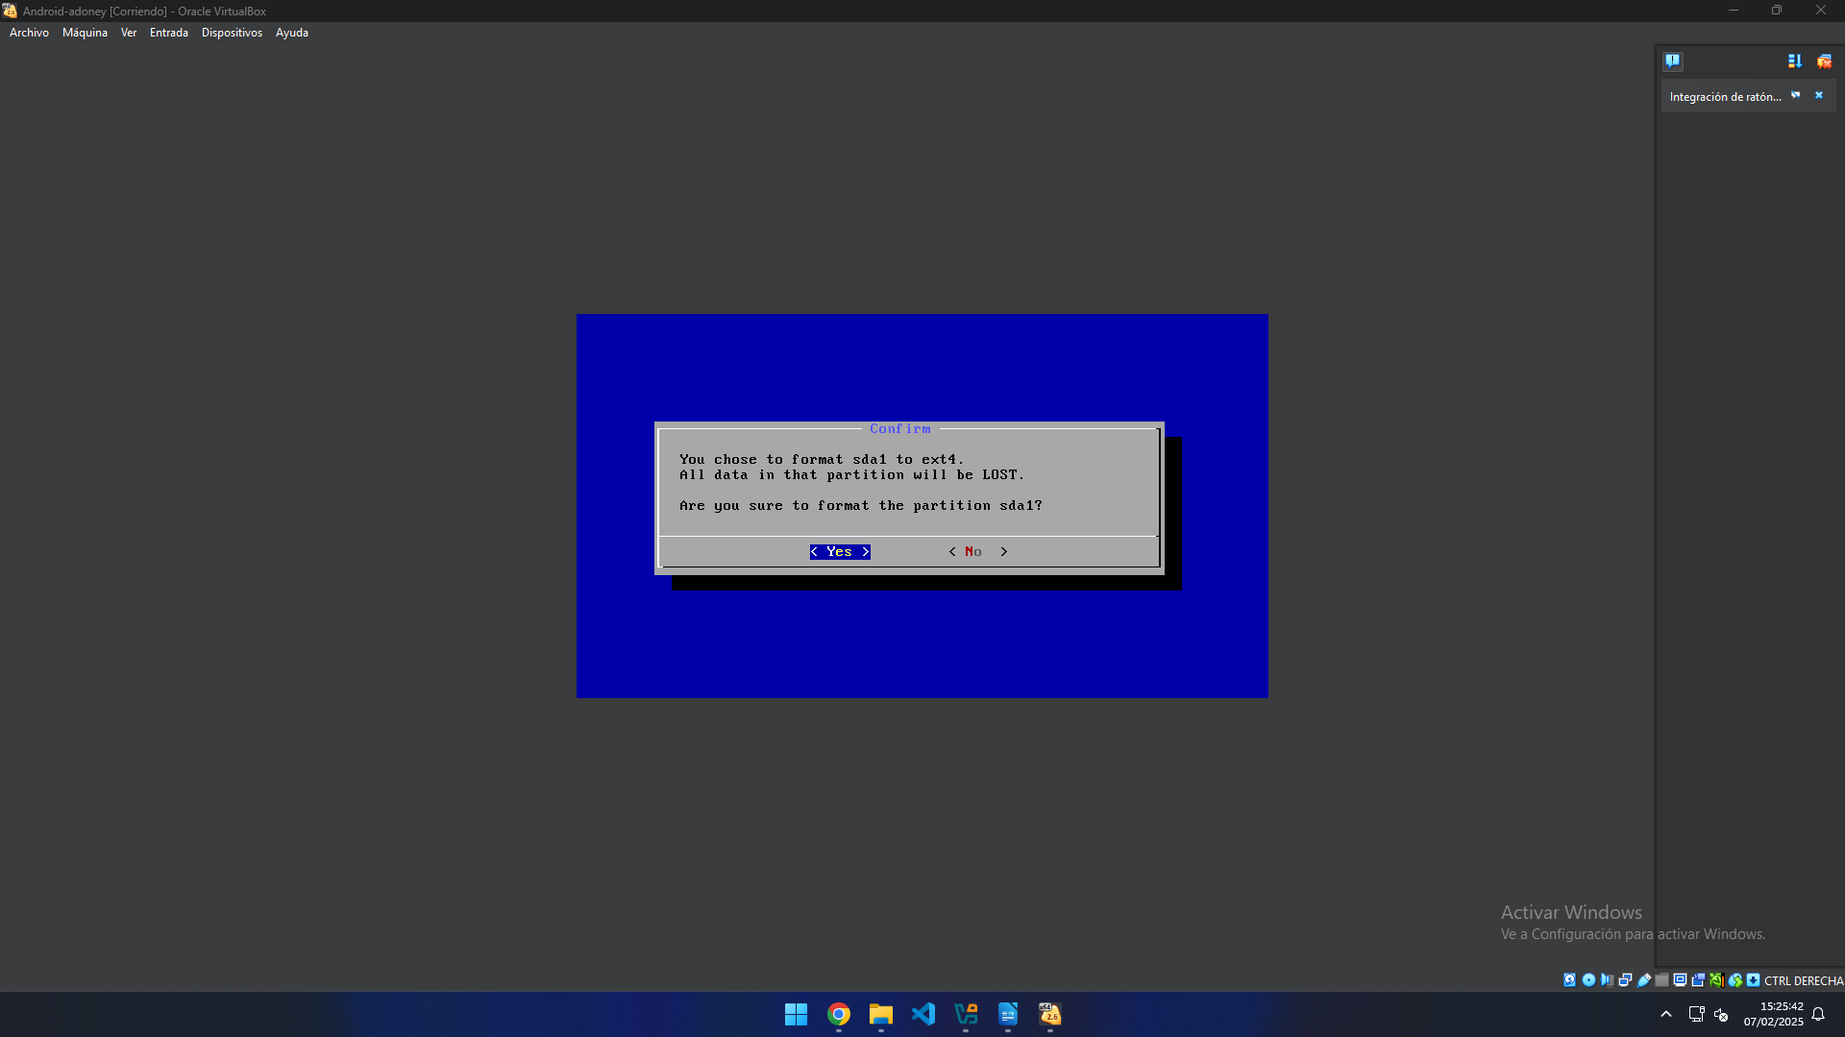
Aceptamos el formateo de la partición.
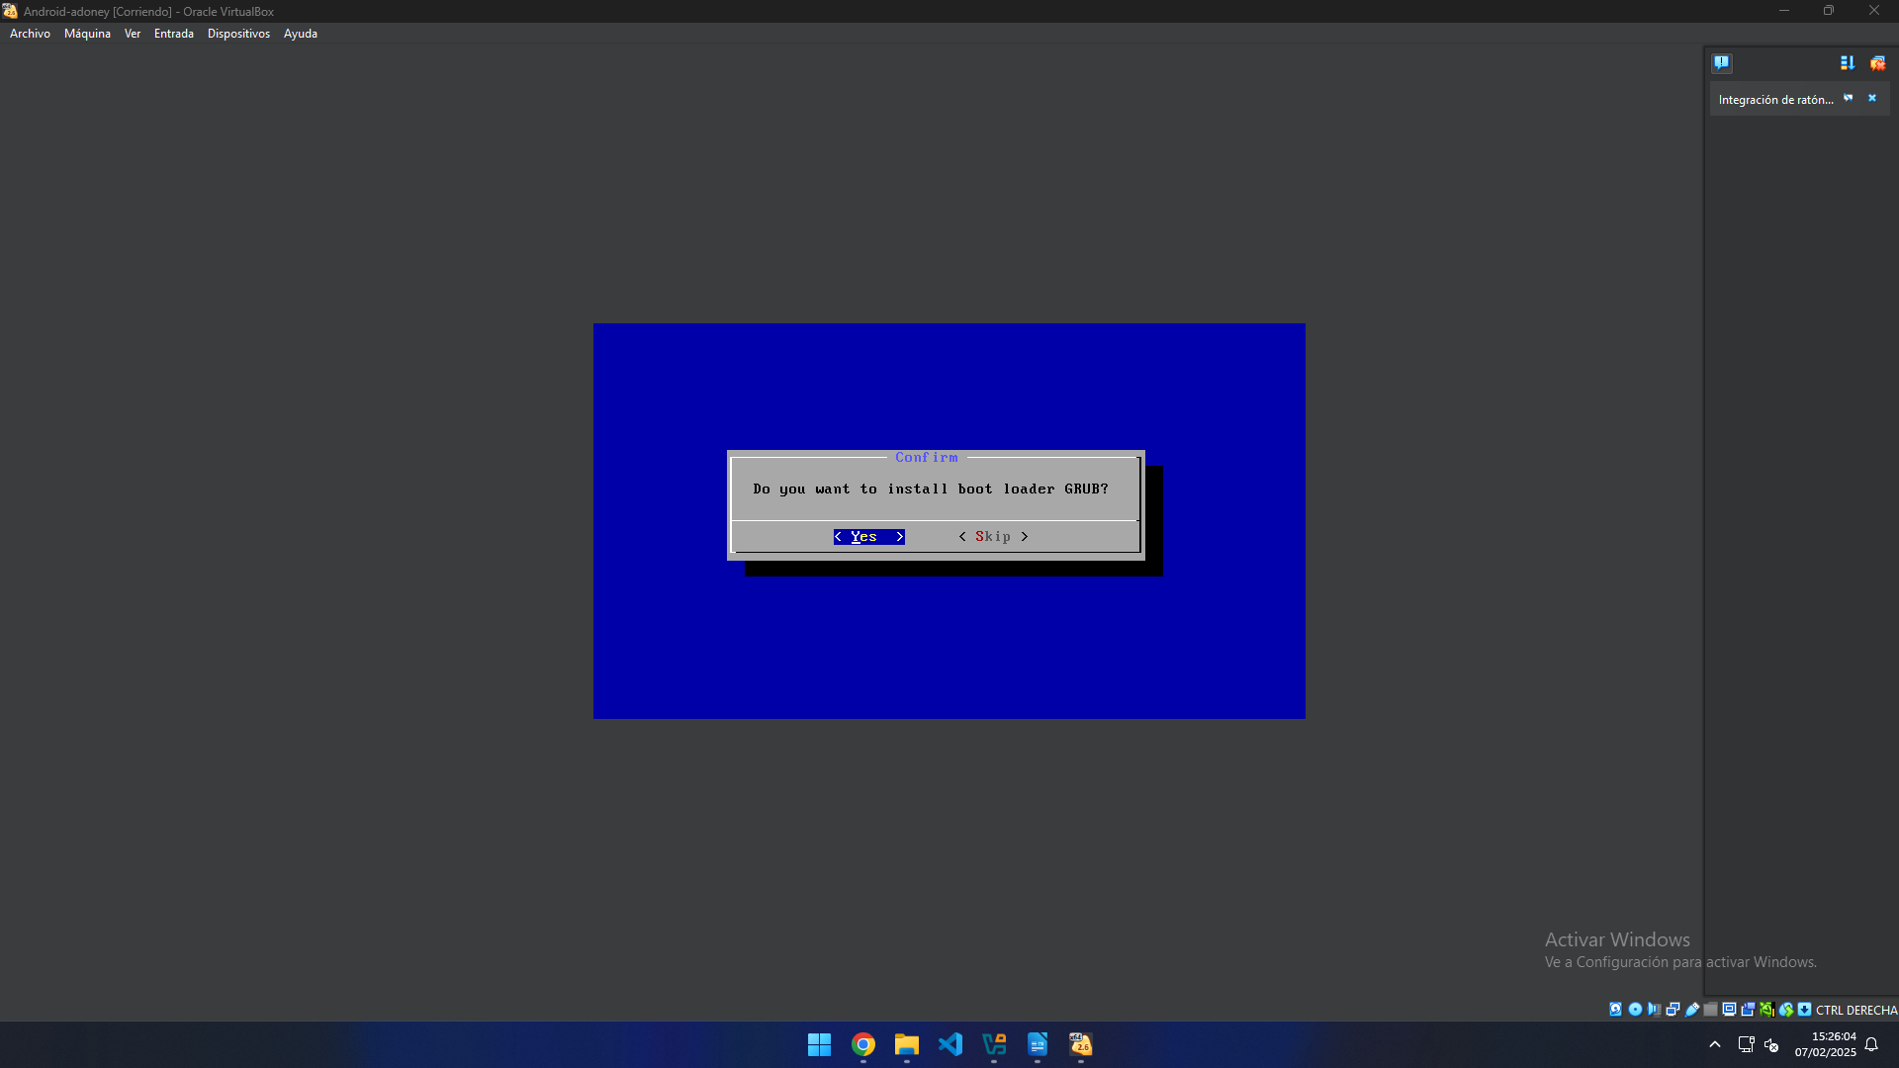
Aceptamos instalar el GRUB.
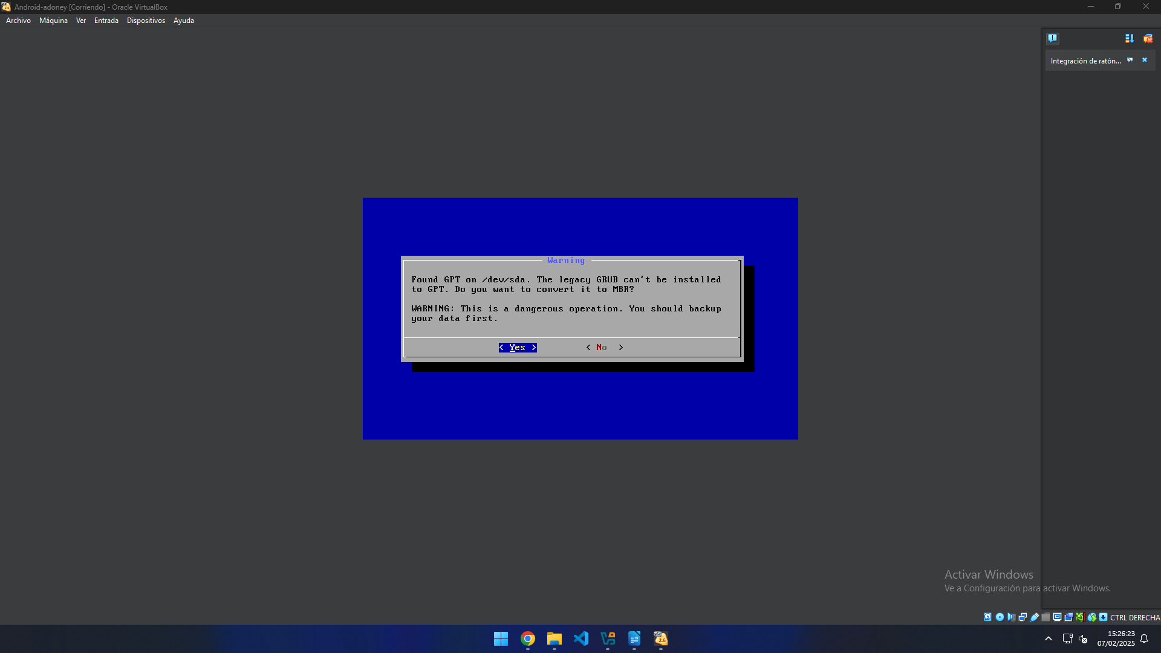
Si nos sale este aviso lo aceptamos.
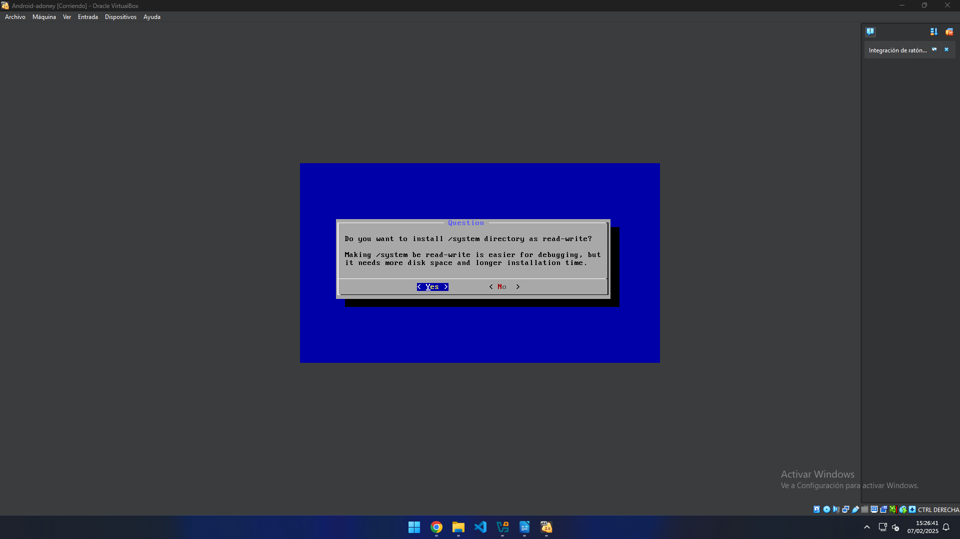
Aceptamos instalar el sistema.
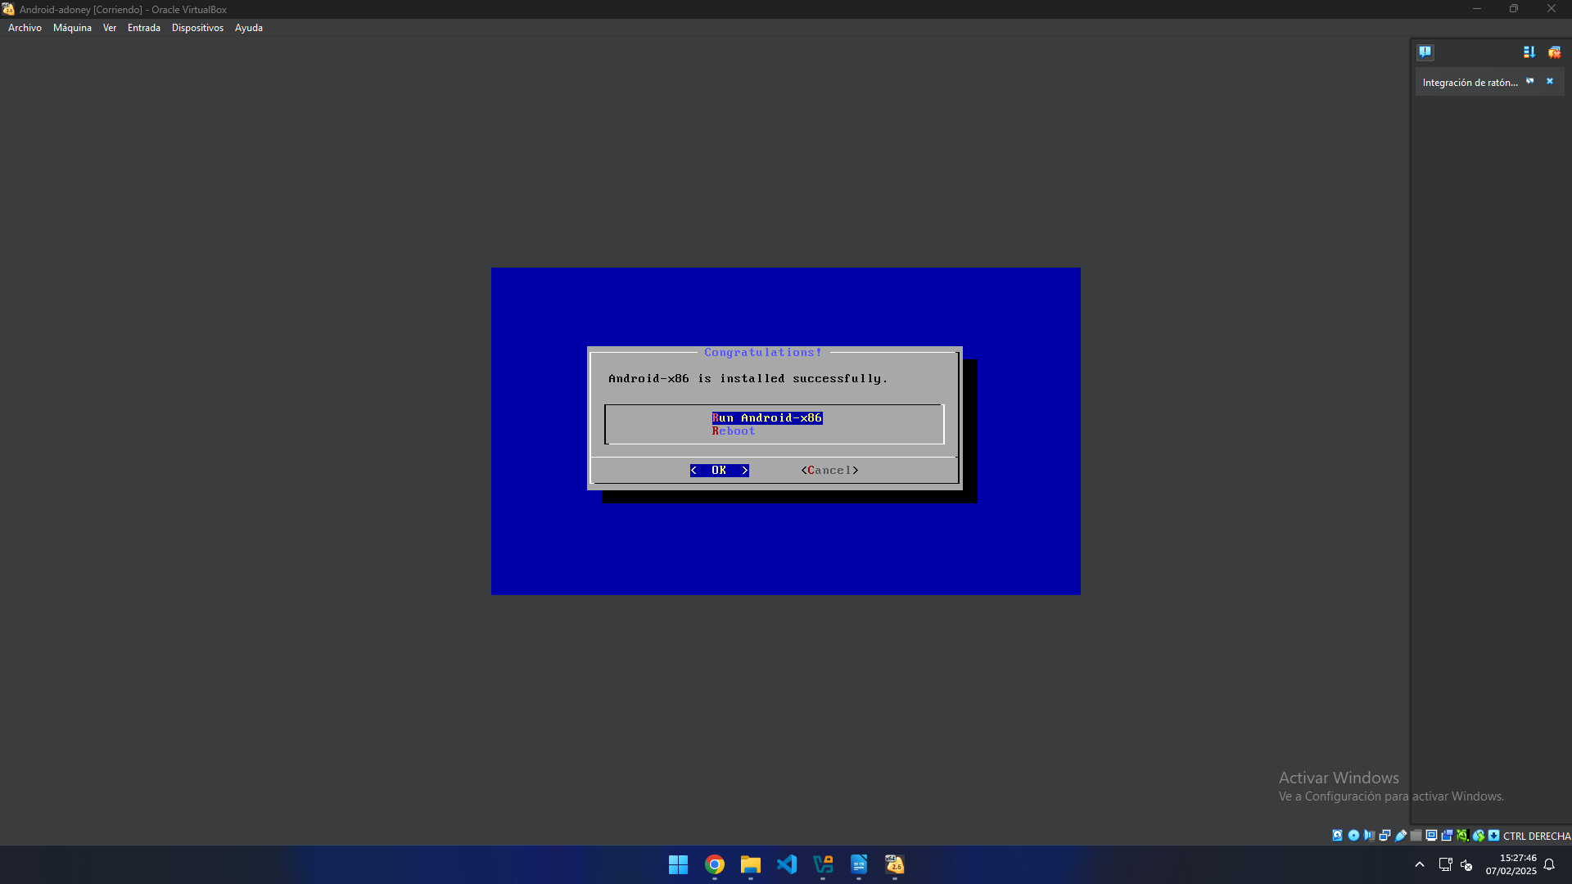
Una vez finalizado arrancamos android.
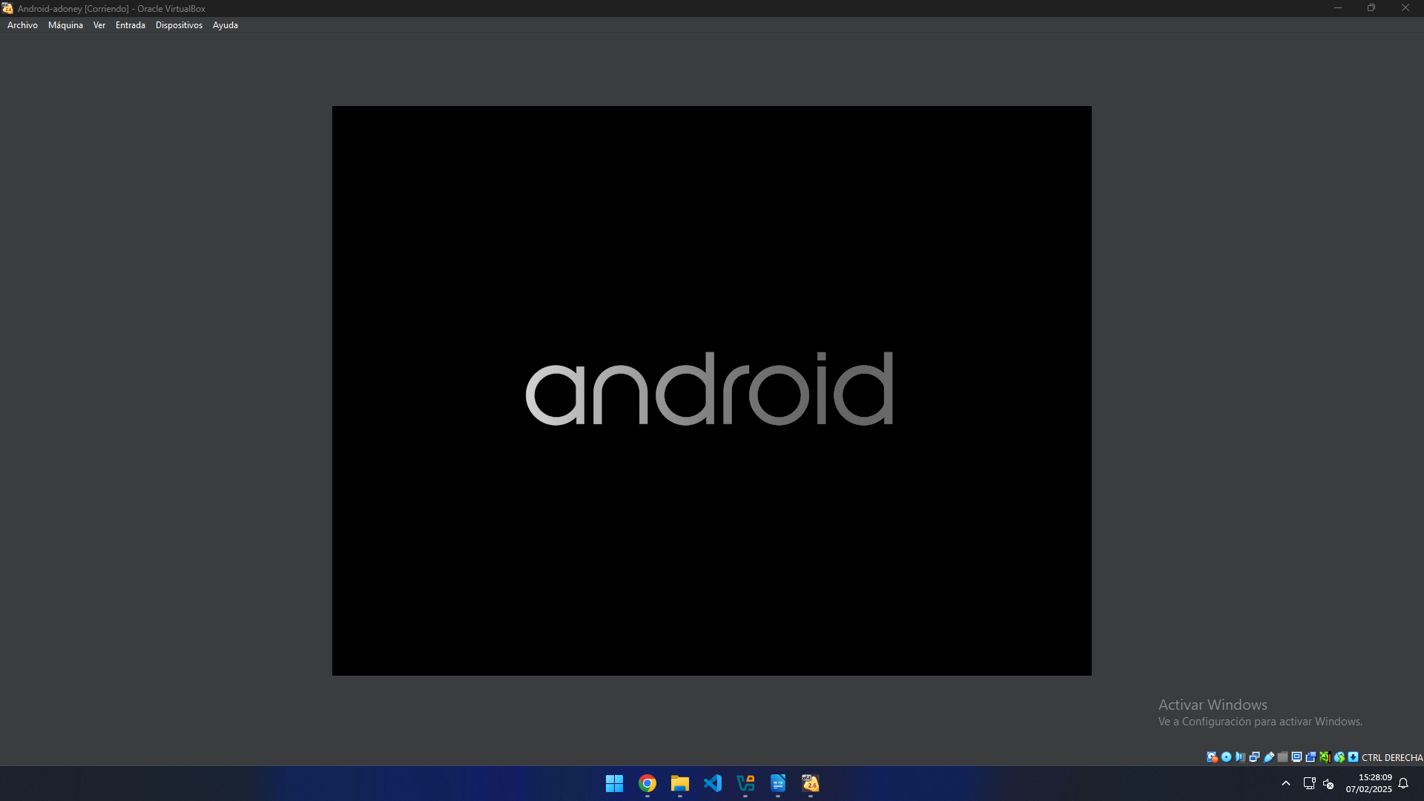
Y entonces android se comienza a iniciar.
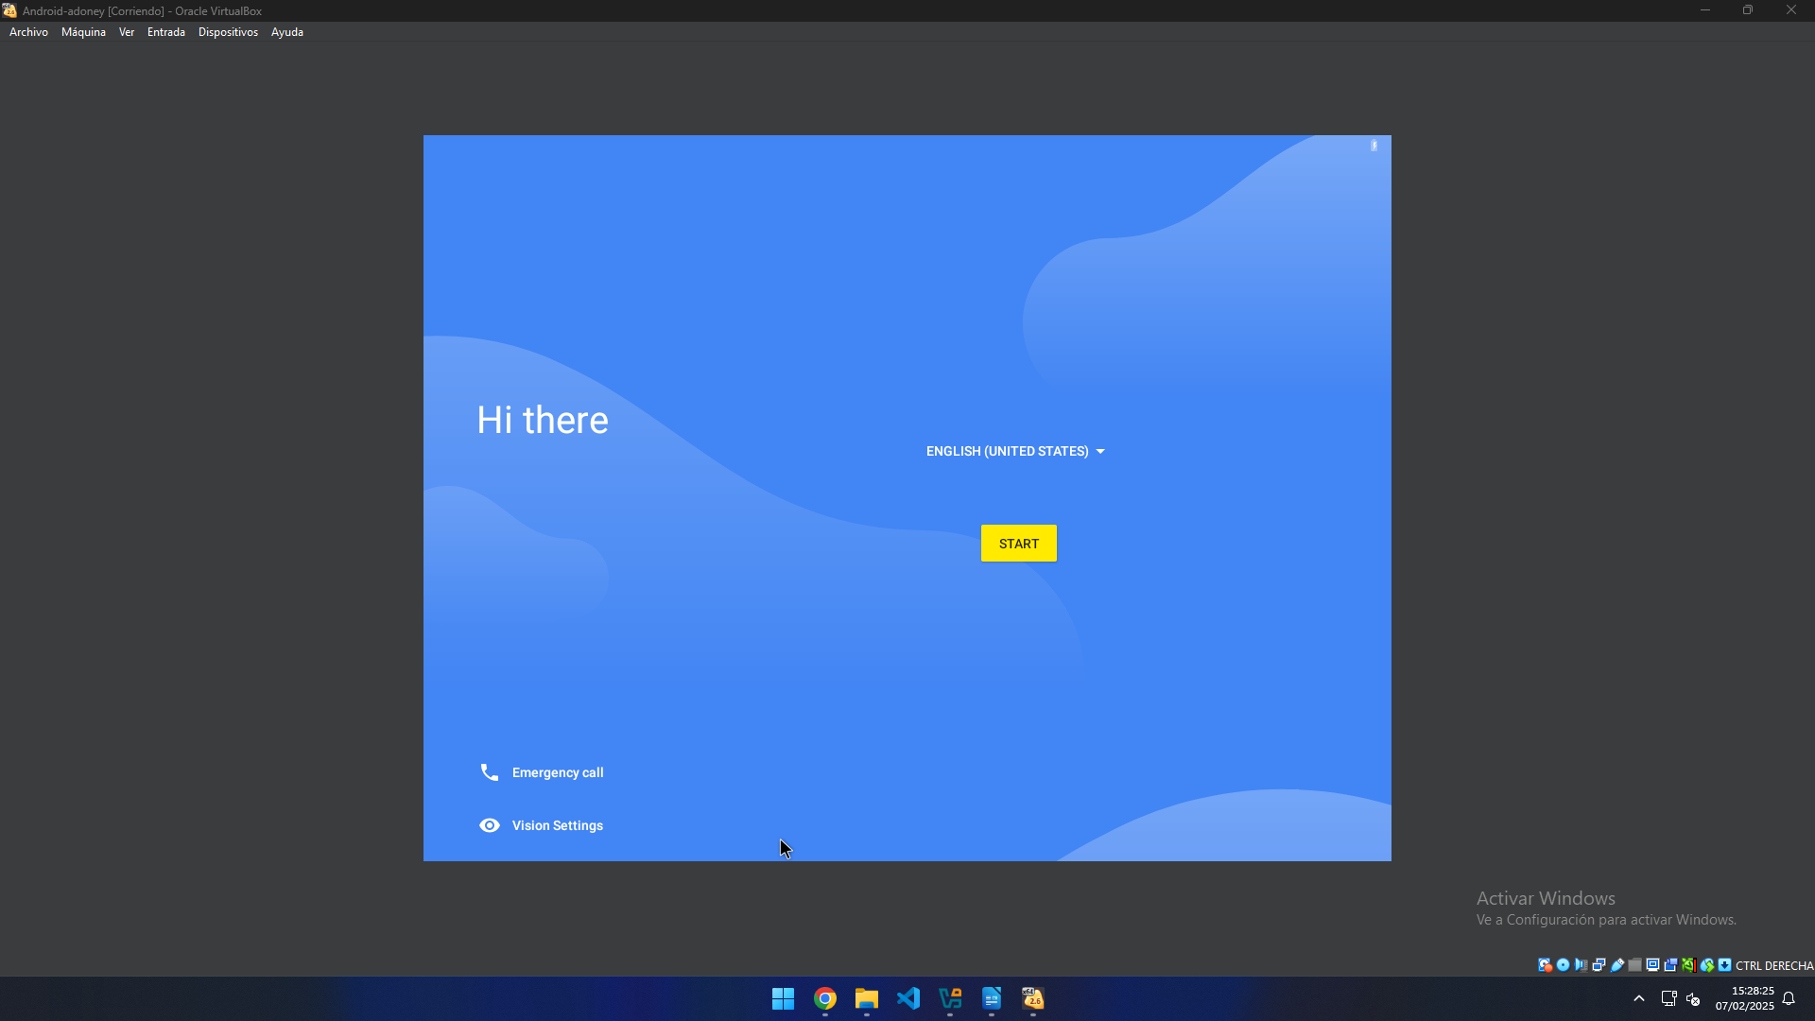
Ya tenemos android en la máquina virtual.
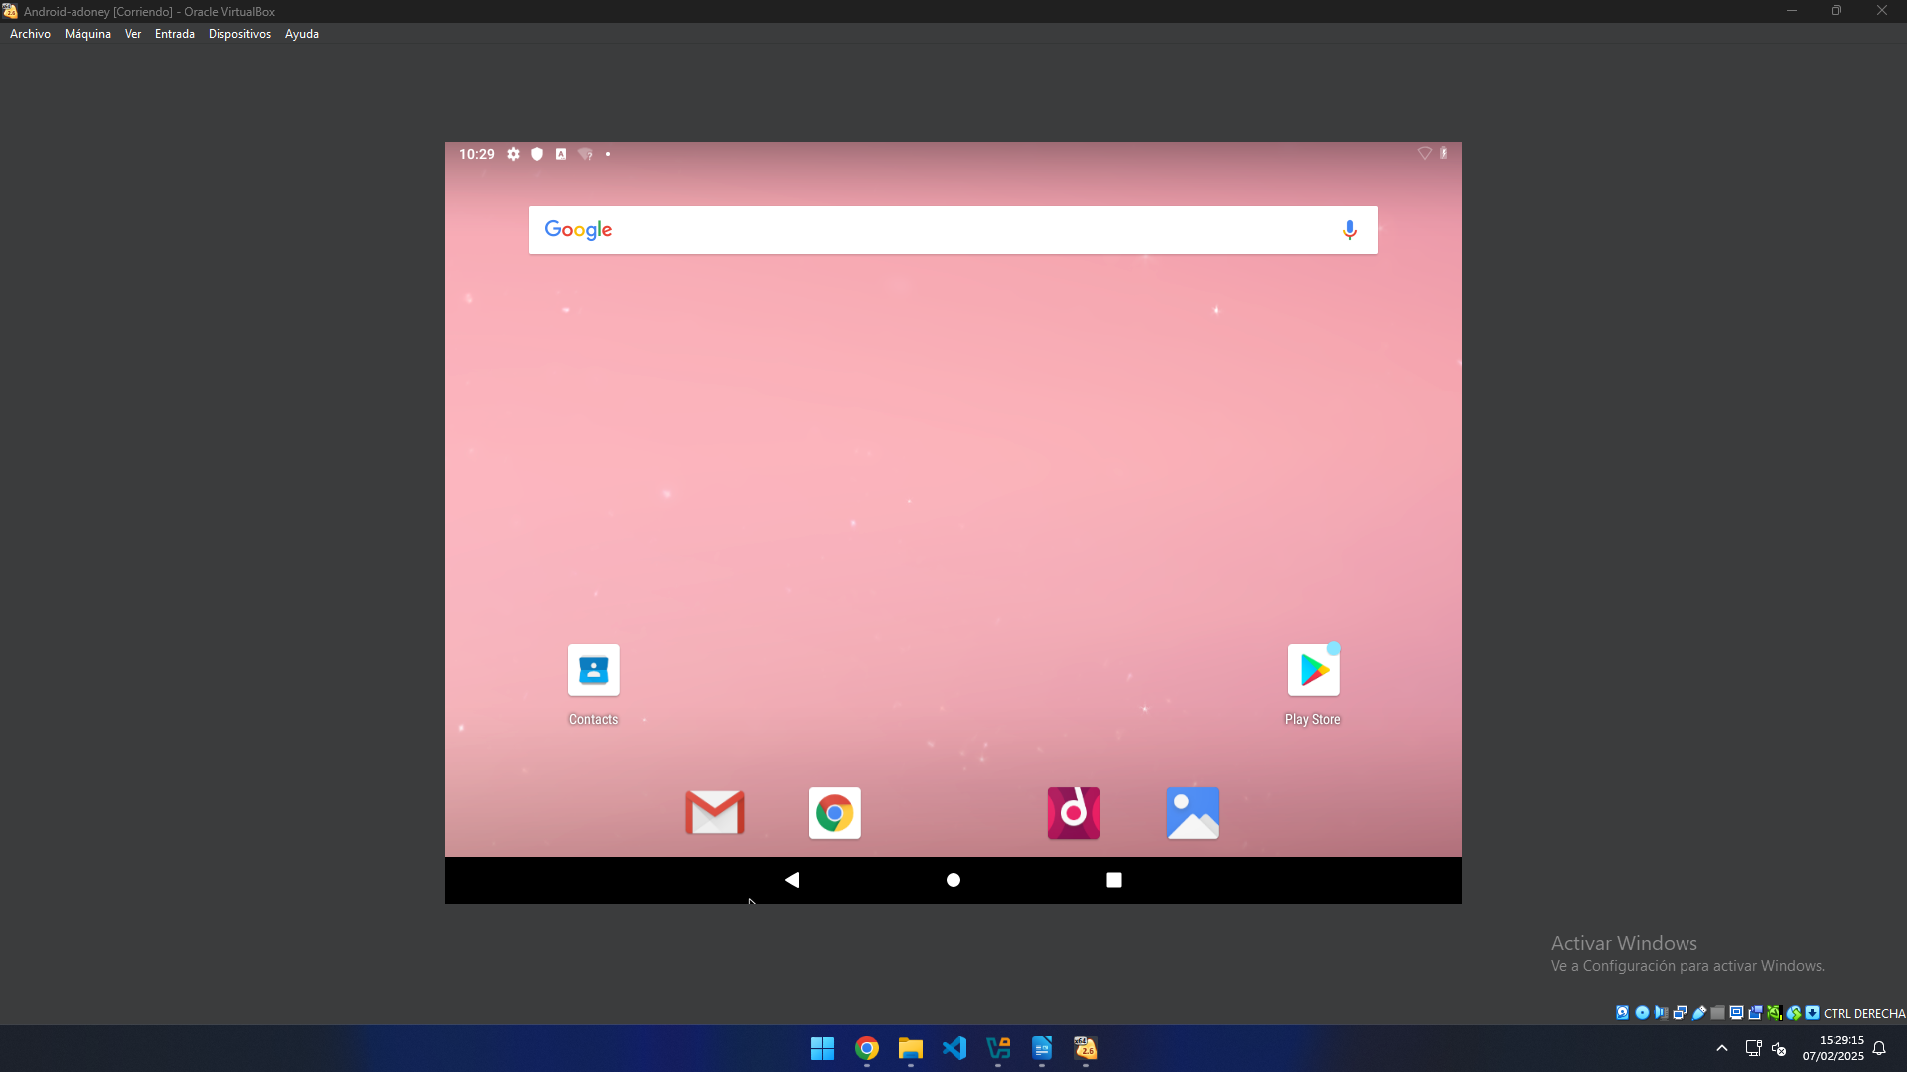
Yate nemos android operativo.

3. Haciendo uso del GitHub, mediante el Eclipse, Netbeans, Visual Studio Code o incluso el terminal de GIT subir el código de una aplicación JAVA o aplicación Web de la que dispongas. Realizar una actualización del código y actualizar los repositorios. La aplicación tiene que estar provista de un menú o index que de acceso a poder consultar las documentaciones que se solicitan en los siguientes apartados:
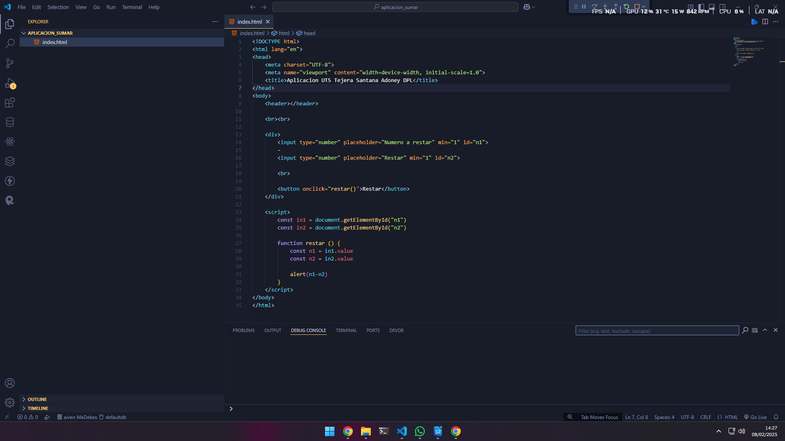
Ya disponemos de una aplicación con el cual haremos todas las operaciones.
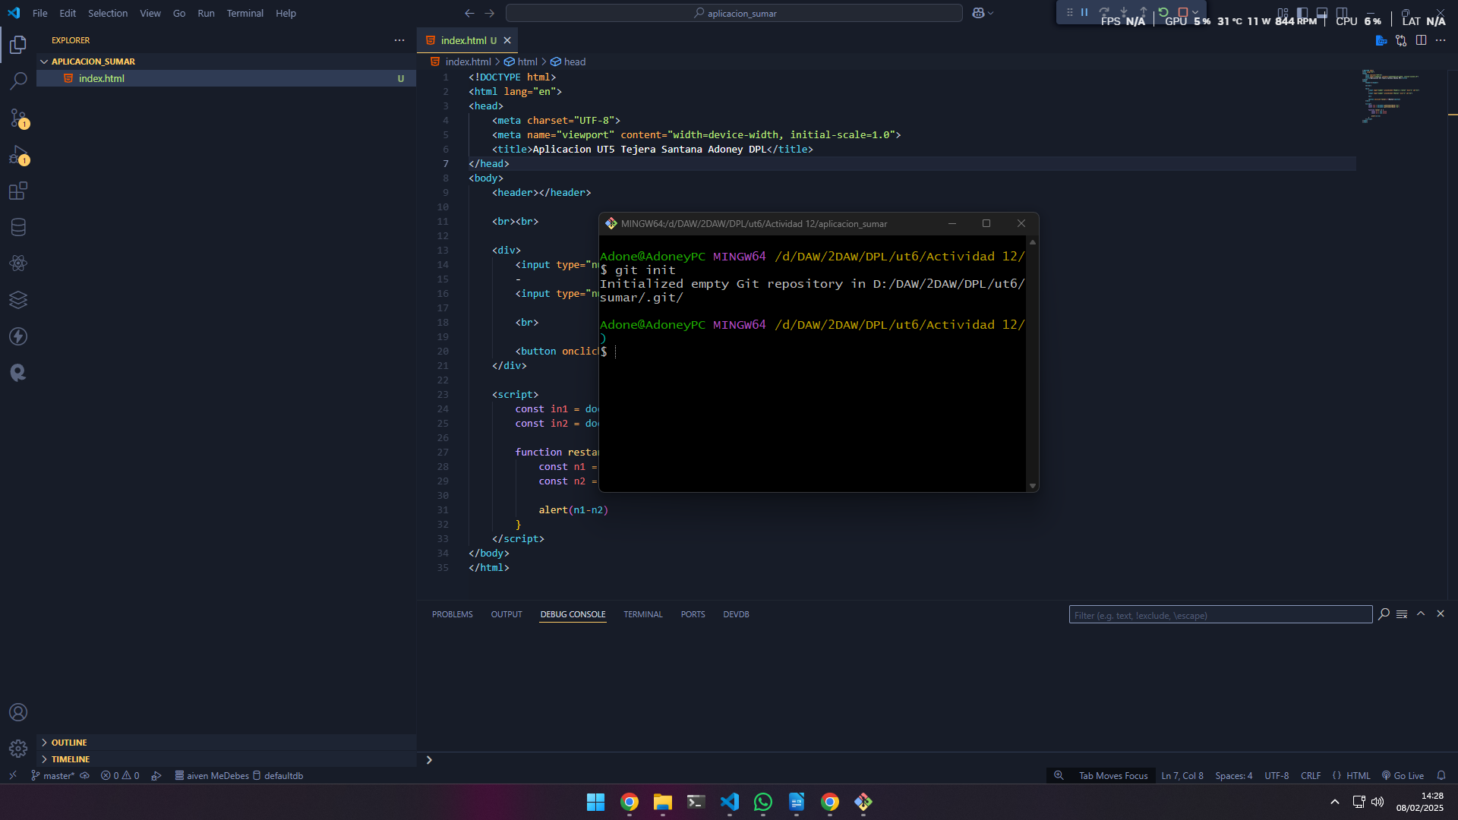
Procedemos a inicializar el repositorio con el comando git init.
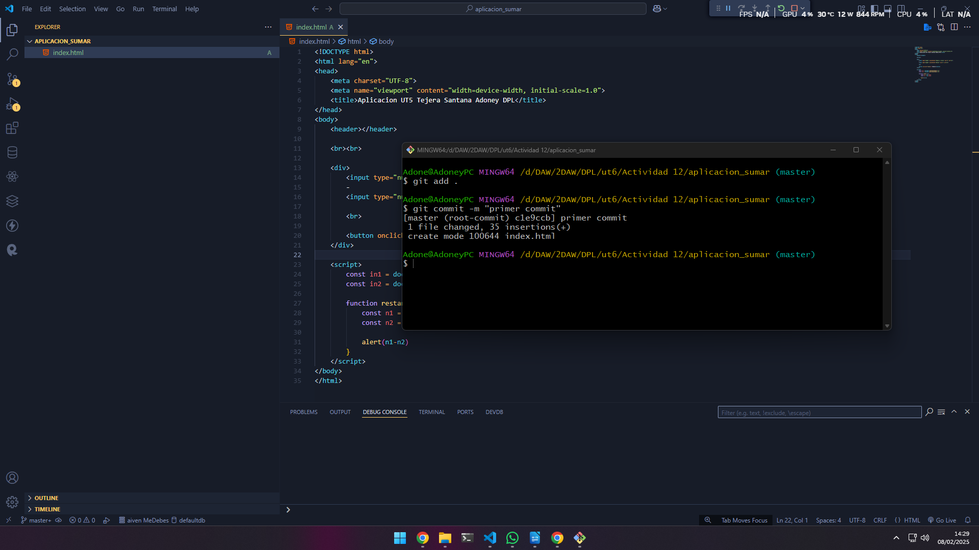
Agregamos todos los ficheros, en este caso 1 con el comando git add y lo “commiteamos”.
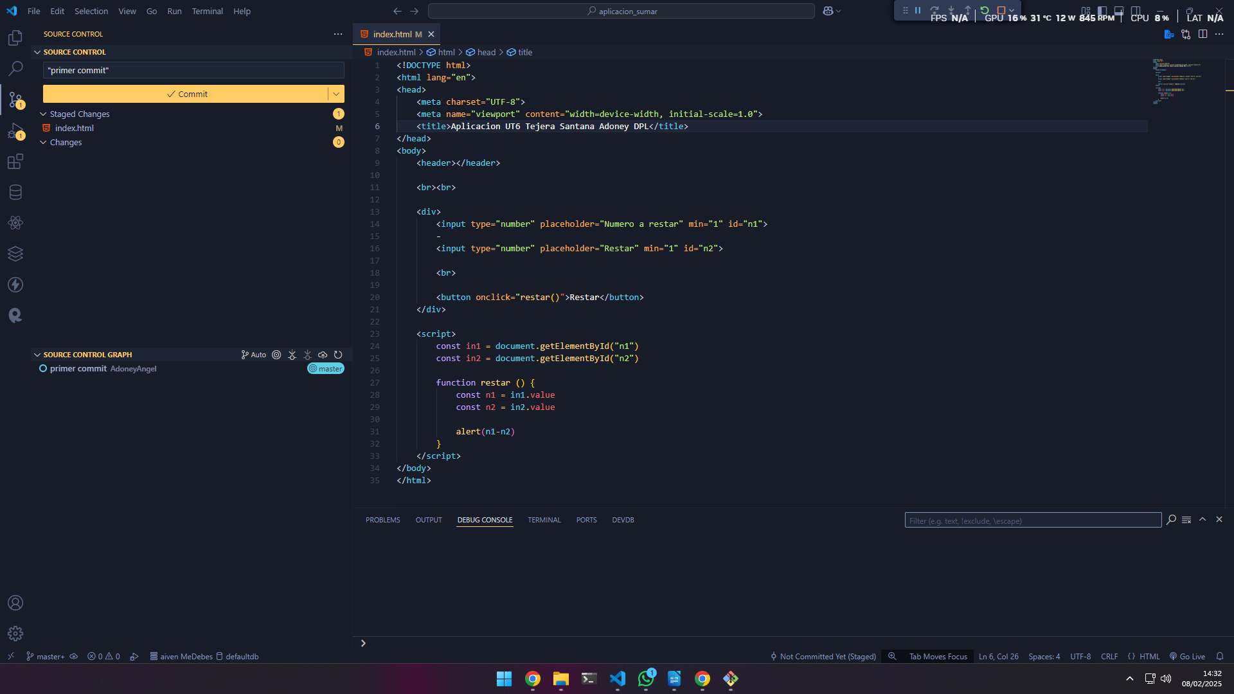
También podemos hacerlo desde visual studio.
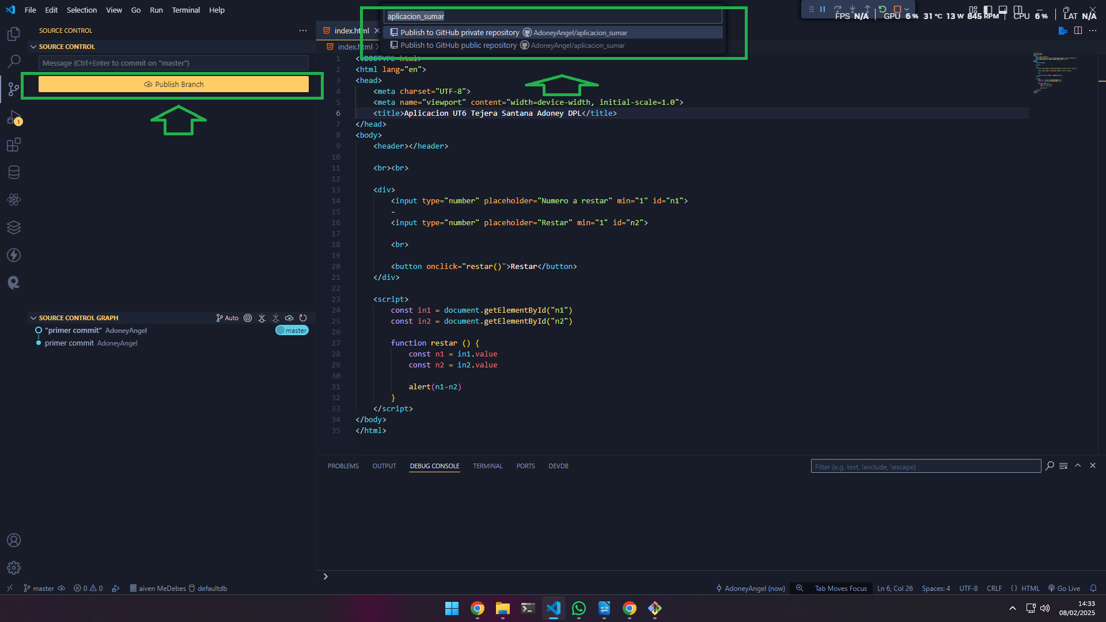
Desde visual studio creamos el repositorio una vez hecho commit.
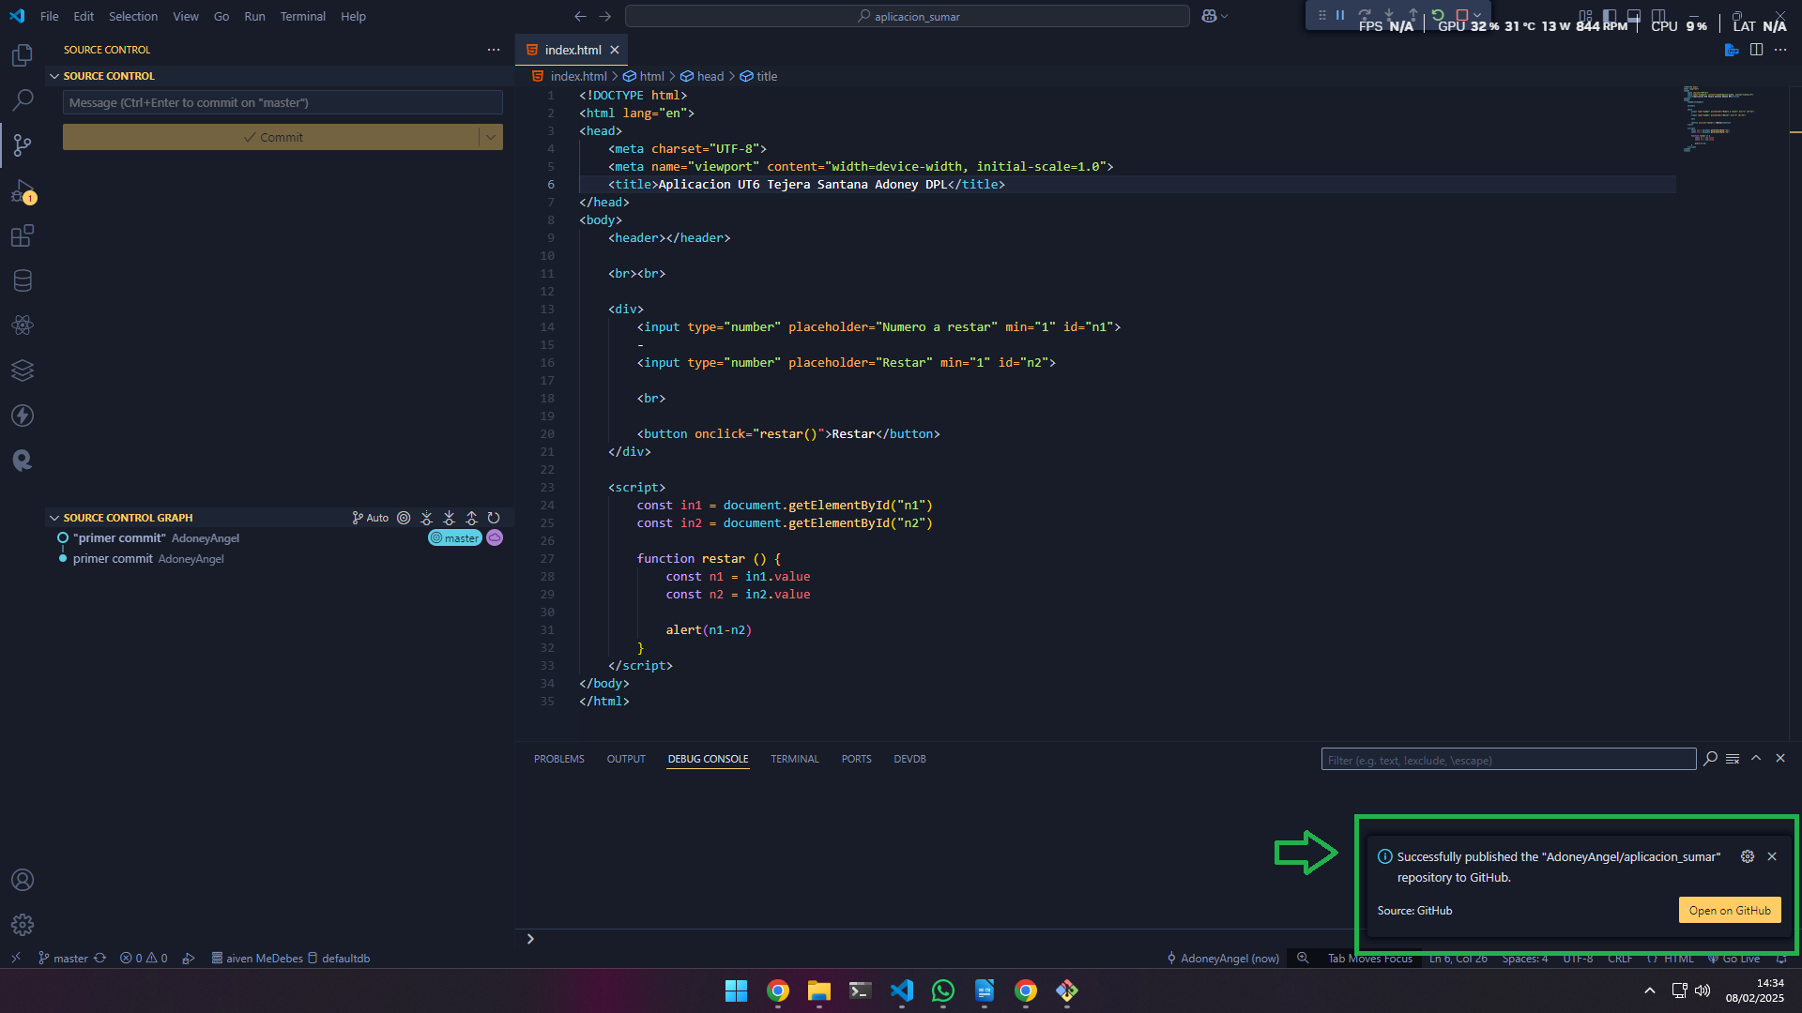
Una vez seleccionado si es privado o público, nos notificará que fue exitoso.
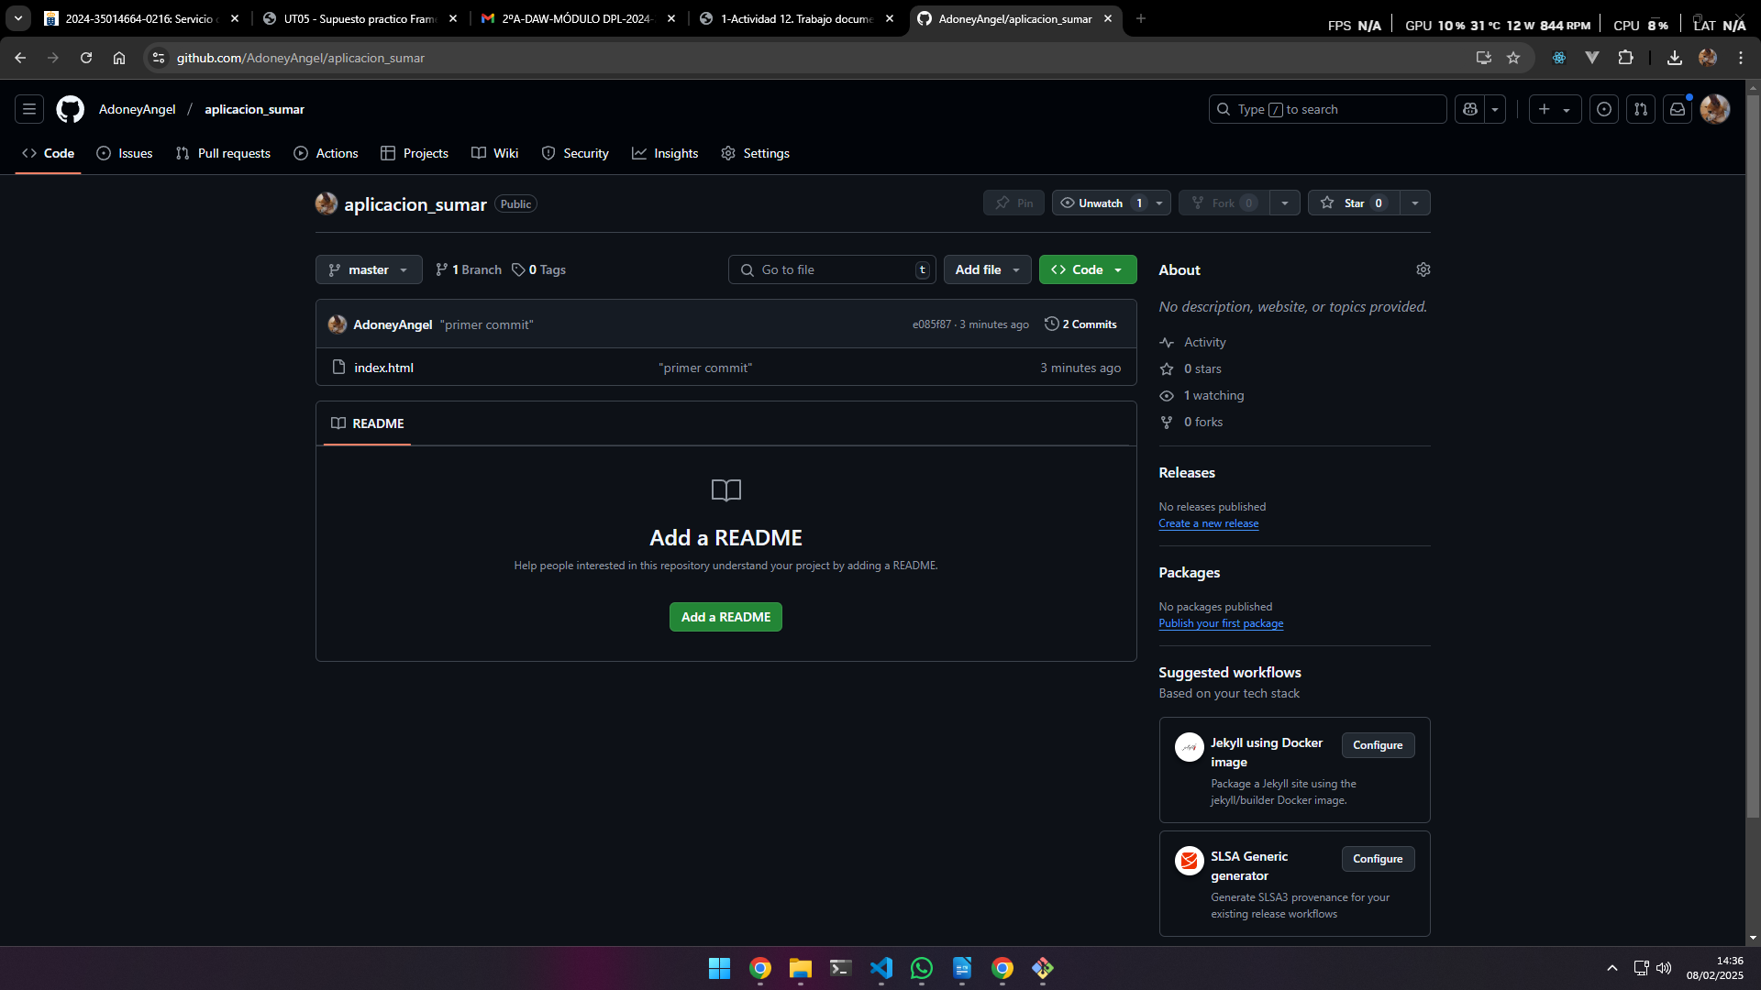
Entonces nos aparecerá en el githab creado correctamente, con el proyecto dentro.
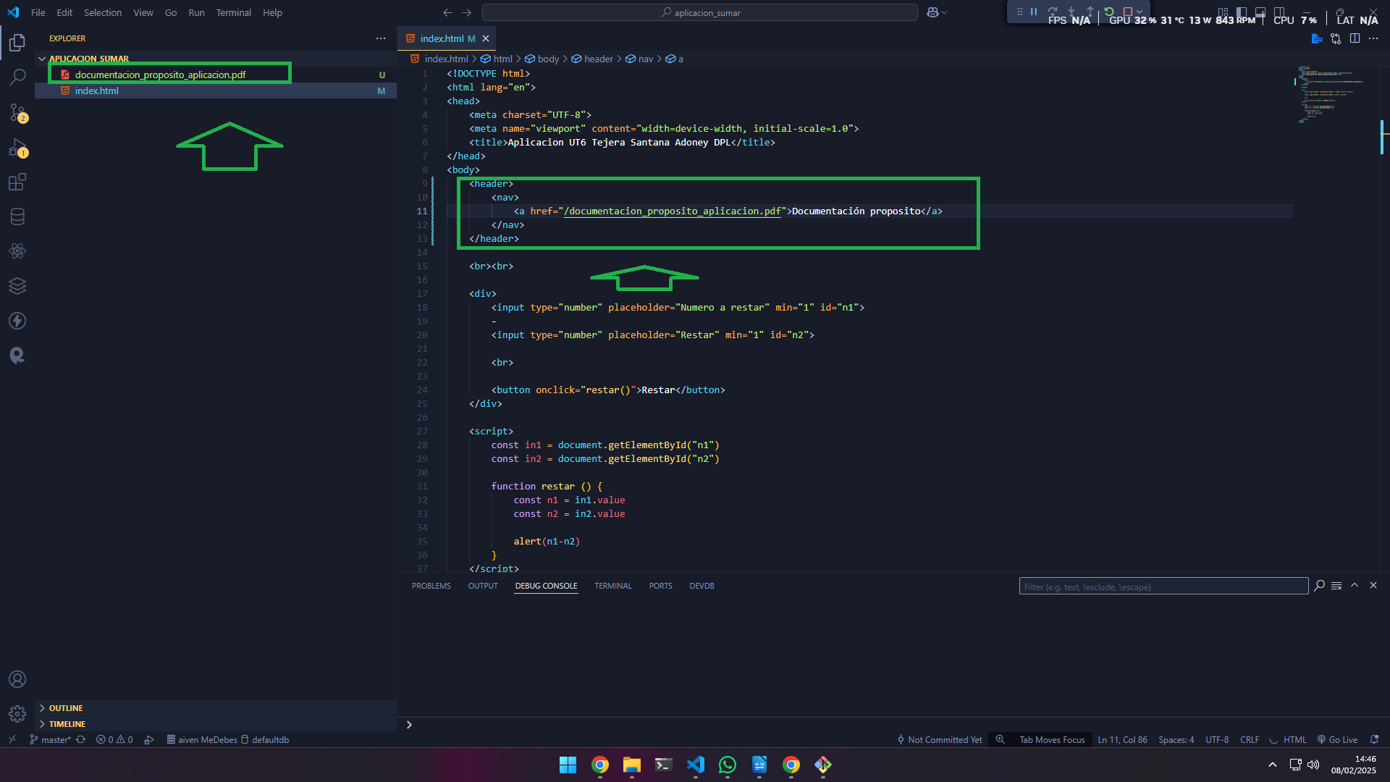
Creamos el fichero de documentación del propósito de la aplicación y también lo agregamos a la cabecera que contendrá un link hacia el documento.
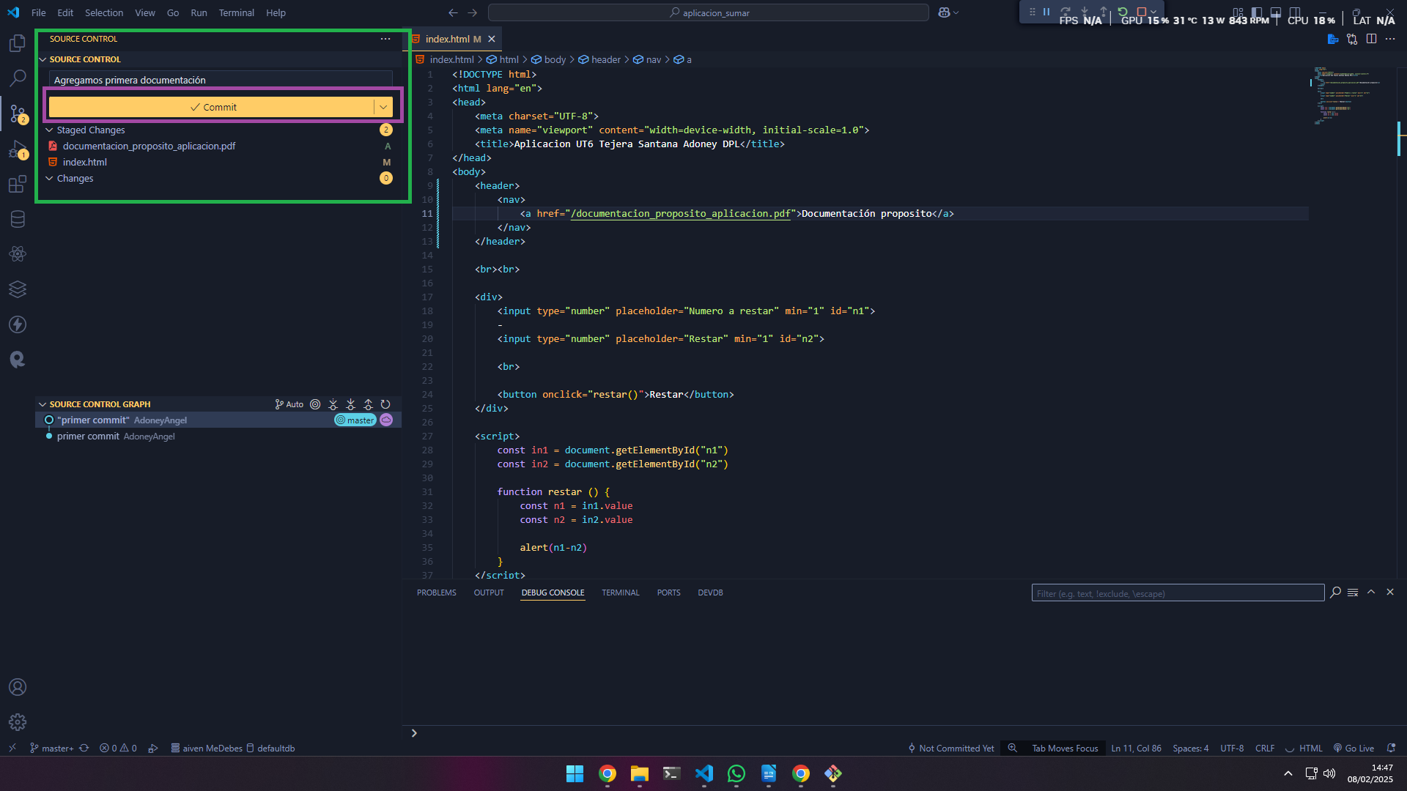
Hacemos commit con el nuevo fichero y los cambios del index.
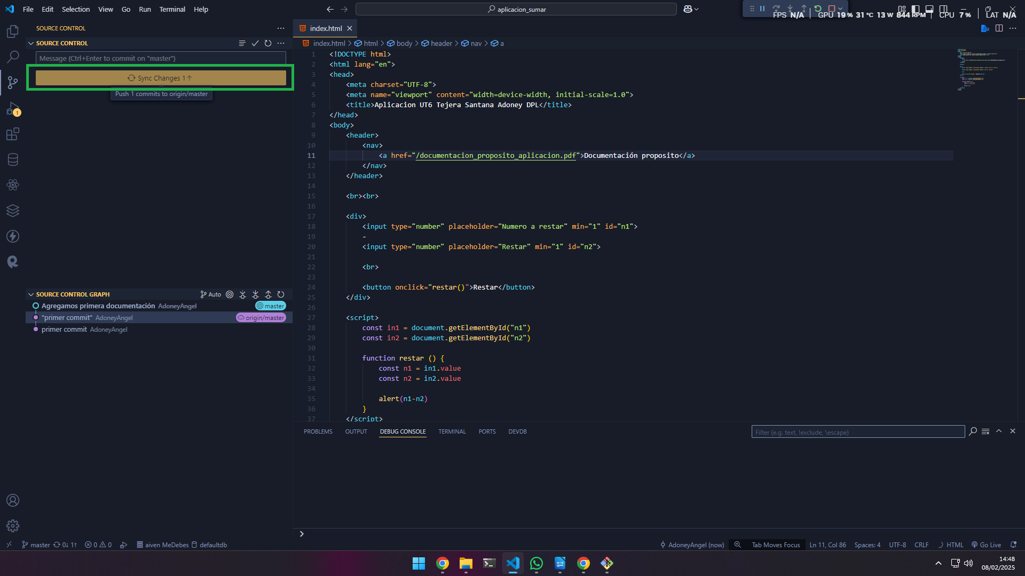
Hacemos push para subir los cambios al repositorio.
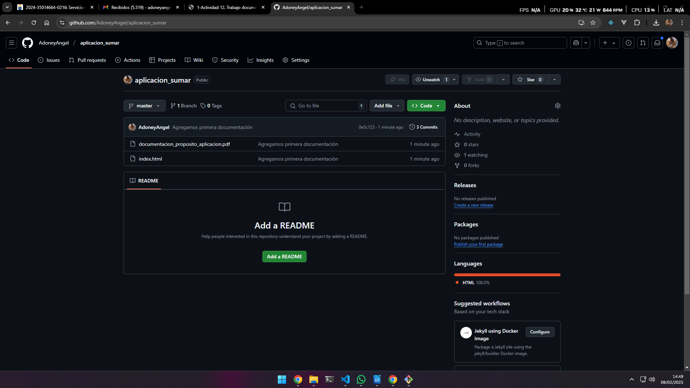
Y podemos observar que el fichero se ha subido al repositorio.
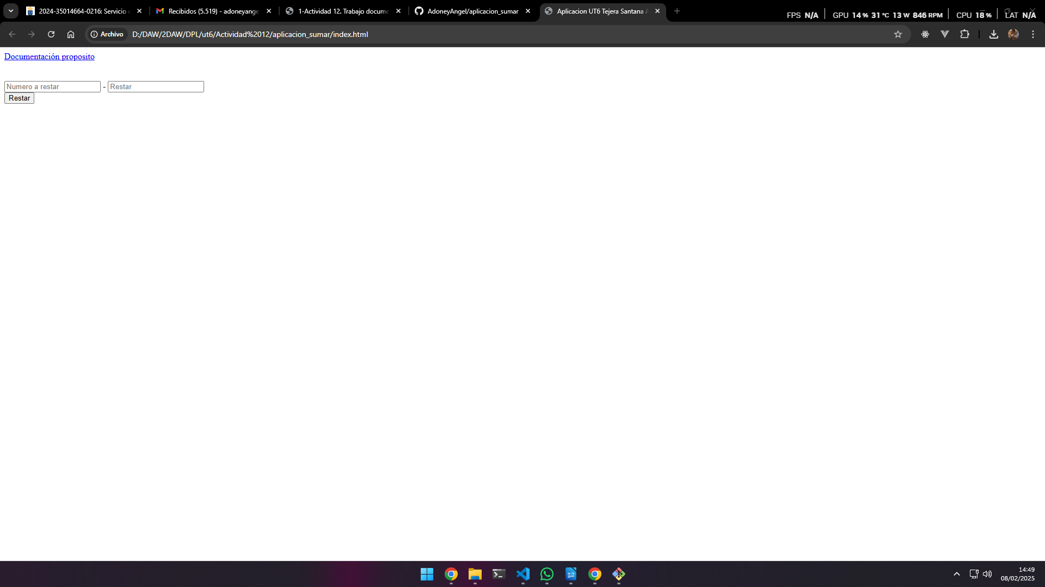
Si accedemos al index de la aplicación tendremos el contenido y la cabecera con el link al documento.
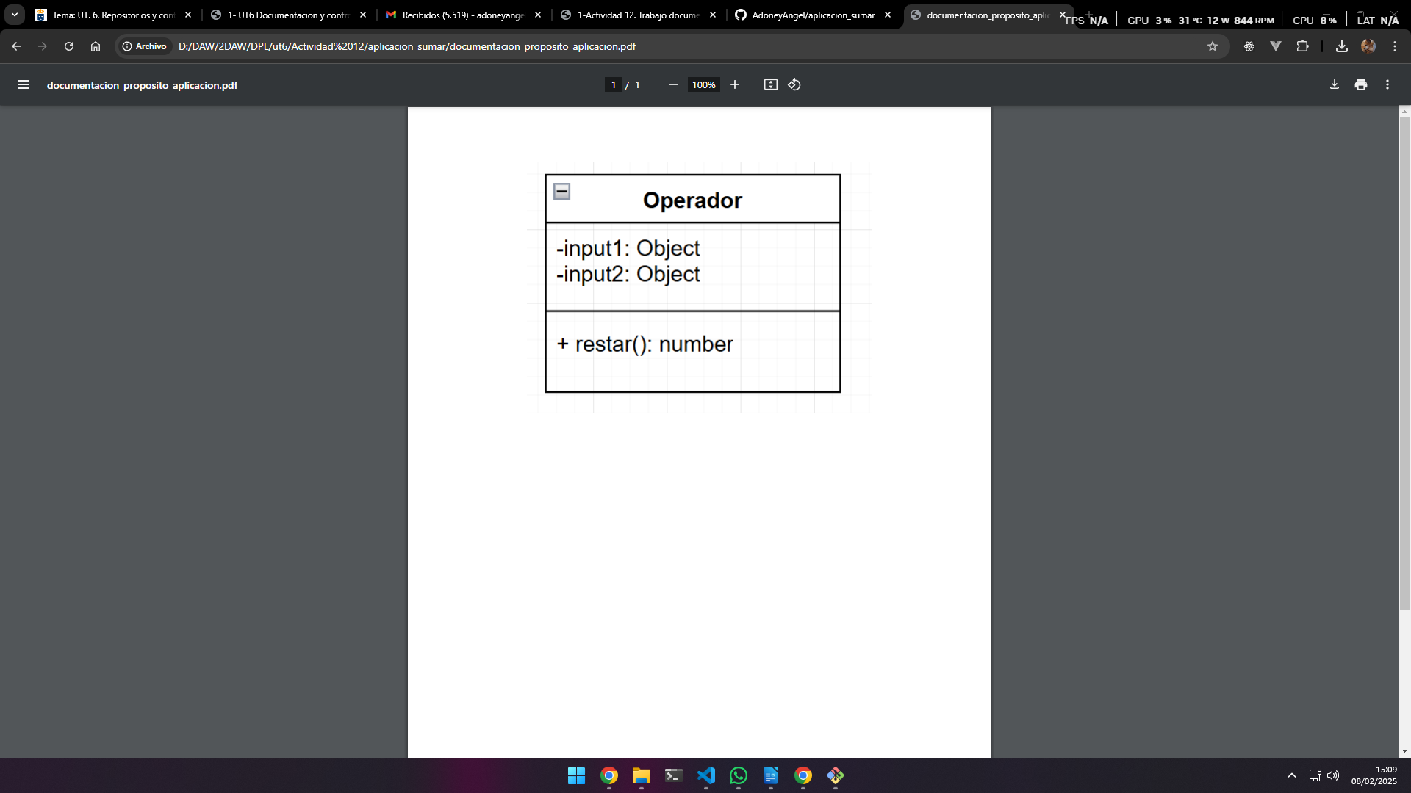
Y al pulsarlo nos lleva al documento anteriormente creado.

a. Subir la documentación de usuario de la aplicación. Deberá recoger el propósito y la operativa de la aplicación, de manera que un usuario pueda acudir a ella y hacer uso de la misma. Este documento deberá estar en PDF para la consulta sobre el funcionamiento de la aplicación.

Herramientas empleadas
Hemos hecho uso de wordpress en ubuntu, android en maquinas virtuales y git+github y en este caso visualstudio para el manejo de versiones.

Problemática encontrada y solución
No ha habido ningún problema en esta práctica.

Conclusiones
Supuesto hecho.

